TRƯỜNG ĐẠI HỌC PHENIKAA
KHOA CÔNG NGHỆ THÔNG TIN

BÁO CÁO ĐỒ ÁN CƠ SỞ
Nhóm 5
Xây dựng và Kiểm Thử Hệ Nhúng Đa Tiến Trình Thời Gian Thực

Giảng viên hướng dẫn: ThS. Vũ Quang Dũng
Thành viên nhóm:
- Nguyễn Thị Thùy Linh - MSSV: 23010630
- Nguyễn Anh Quân - MSV: 23010375
- Nguyễn Ngọc Minh - MSSV: 23010623
- Trần Thảo Vy - MSSV: 23010588

Hà Nội, 2026

Phân công thực hiện đồ án
Mã sinh viên | Họ và tên | Lớp | Nhiệm vụ
Mã SV 1 | Tên | Lớp | Liệt kê các nhiệm vụ chính được phân công cho SV 1
Mã SV 1 | Tên | Lớp | Liệt kê các nhiệm vụ chính được phân công cho SV 1
... | ... | ... | ...

CHƯƠNG 1. GIỚI THIỆU

1.1. Bối cảnh đề tài
Trong các hệ thống nhúng hiện đại, nhiều tác vụ thường phải hoạt động đồng thời để xử lý cảm biến, điều khiển thiết bị, truyền thông dữ liệu, ghi log và phản ứng với các sự kiện khẩn cấp. Khác với phần mềm ứng dụng thông thường, hệ thống nhúng thường bị giới hạn về tài nguyên xử lý, bộ nhớ và đặc biệt phải đáp ứng các yêu cầu thời gian thực. Một tác vụ không chỉ cần cho ra kết quả đúng, mà còn phải hoàn thành trong khoảng thời gian cho phép.
Ví dụ, trong hệ thống báo cháy thông minh, tác vụ phát hiện cháy và kích hoạt cảnh báo phải được xử lý trong thời gian rất ngắn. Nếu tác vụ này bị trì hoãn bởi các tác vụ ít quan trọng hơn như ghi log hoặc gửi dữ liệu định kỳ, hệ thống có thể gây ra hậu quả nghiêm trọng. Tương tự, trong nhà máy có Emergency Stop, khi có tín hiệu dừng khẩn cấp, tác vụ điều khiển an toàn phải được ưu tiên xử lý ngay lập tức.
Vì vậy, việc kiểm thử hệ thống nhúng đa tiến trình thời gian thực không chỉ dừng lại ở kiểm thử chức năng, mà còn phải kiểm thử các đặc tính phi chức năng như thời gian phản hồi, độ trễ, khả năng đáp ứng deadline, khả năng lập lịch, cơ chế ưu tiên, preemption và đồng bộ hóa tài nguyên dùng chung.
Đề tài “Xây dựng và kiểm thử hệ nhúng đa tiến trình thời gian thực” được thực hiện nhằm xây dựng một môi trường mô phỏng hệ thống nhúng sử dụng FreeRTOS Simulator, từ đó thiết kế và thực hiện các test case để đánh giá hành vi của hệ thống trong các tình huống thực tế.

1.2. Lý do chọn đề tài
FreeRTOS là một hệ điều hành thời gian thực nhẹ, được sử dụng phổ biến trong các hệ thống nhúng. FreeRTOS cung cấp các cơ chế quan trọng như task scheduling, priority scheduling, preemption, semaphore, mutex, queue và delay theo tick hệ thống. Đây là nền tảng phù hợp để mô phỏng và kiểm thử hệ thống nhúng đa tiến trình.
Đề tài được lựa chọn vì các lý do sau:
Thứ nhất, đề tài giúp sinh viên hiểu rõ bản chất của hệ thống thời gian thực. Trong hệ thống thời gian thực, kết quả đúng nhưng đến muộn vẫn có thể bị xem là sai. Do đó, việc đo thời gian phản hồi, deadline miss, latency và jitter là yêu cầu quan trọng.
Thứ hai, đề tài giúp kiểm chứng cơ chế lập lịch của RTOS. Thông qua các test case như “Camera An Ninh Phát Hiện Xâm Nhập” hoặc “Nhà Máy Có Emergency Stop”, nhóm có thể đánh giá task ưu tiên cao có được scheduler cấp CPU đúng lúc hay không.
Thứ ba, đề tài giúp làm rõ vấn đề đồng thời và đồng bộ hóa trong hệ thống đa task. Khi nhiều task cùng truy cập tài nguyên dùng chung, hệ thống có thể xuất hiện race condition, deadlock hoặc priority inversion. Các lỗi này khó phát hiện nếu chỉ kiểm thử chức năng thông thường.
Thứ tư, đề tài tạo cơ hội áp dụng kỹ thuật kiểm thử phần mềm vào hệ thống nhúng. Thay vì chỉ viết chương trình chạy được, nhóm cần thiết kế test case, thu thập log, phân tích kết quả và đưa ra kết luận pass/fail dựa trên dữ liệu đo đạc.

1.3. Mục tiêu của đề tài
Mục tiêu tổng quát của đề tài là xây dựng một hệ thống mô phỏng đa tiến trình thời gian thực sử dụng FreeRTOS Simulator và thực hiện kiểm thử các cơ chế lập lịch, ưu tiên, preemption, deadline, đồng bộ hóa và xử lý lỗi.
Mục tiêu | Mô tả chi tiết | Ví dụ kịch bản
Xây dựng hệ thống FreeRTOS đa task | Nhiều task chạy đồng thời, có priority, period, deadline | DoorSensor, Navigation, LogConsumer, IntrusionAlert
Kiểm thử scheduler & priority | Đánh giá task priority cao chạy trước task thấp | Camera An Ninh Phát Hiện Xâm Nhập
Phân tích deadline | Hard/Soft deadline, đo response time, latency, jitter | Hệ Thống Báo Cháy Thông Minh, Drone Tránh Chướng Ngại Vật
Kiểm thử concurrency & synchronization | Race condition, deadlock, priority inversion | Hệ Thống Ghi Log Nhà Thông Minh, Robot Công Nghiệp Tránh Va Chạm
Fault Injection | Tạo lỗi CPU overload, task timeout, stack overflow | Nhà Máy Có Emergency Stop, Faulty Sensor
Thu thập log & metrics | Execution time, response time, CPU usage, context switch | Tất cả test case
Pass/Fail evaluation | So sánh expected vs actual | Mọi test case thực tế

1.4. Phạm vi thực hiện
Phạm vi đề tài tập trung vào kiểm thử hệ thống nhúng đa tiến trình thời gian thực trong môi trường mô phỏng FreeRTOS trên máy tính cá nhân. Đề tài không tập trung xây dựng web application, AI application hoặc hệ thống quản lý dữ liệu phức tạp. Các công cụ phụ trợ như script phân tích log hoặc biểu đồ chỉ đóng vai trò hỗ trợ cho quá trình kiểm thử.
Phạm vi kỹ thuật bao gồm:
- FreeRTOS Simulator.
- Ngôn ngữ lập trình C.
- Môi trường Windows hoặc Linux.
- VSCode hoặc Visual Studio.
- Các task mô phỏng hệ thống nhúng.
- Mutex, semaphore, queue.
- Logger ghi nhận timestamp và trạng thái task.
- Deadline monitor để phát hiện deadline miss.
- Fault injector để tạo lỗi có kiểm soát.
- File log hoặc CSV để phân tích kết quả.
Các nội dung không thuộc trọng tâm đề tài:
- Không xây dựng hệ thống web quản lý quy mô lớn.
- Không phát triển ứng dụng AI.
- Không xây dựng dashboard phức tạp nếu chưa hoàn thiện phần kiểm thử.
- Không tập trung vào giao diện người dùng.

1.5. Phương pháp thực hiện
Đề tài được thực hiện theo phương pháp thực nghiệm kết hợp phân tích học thuật nhằm đánh giá hành vi của hệ thống nhúng đa tiến trình thời gian thực trong môi trường mô phỏng FreeRTOS.
Trước hết, nhóm nghiên cứu cơ sở lý thuyết liên quan đến hệ thống nhúng, RTOS, FreeRTOS, scheduler, priority scheduling, priority preemption, concurrency, synchronization và deadline analysis. Đây là nền tảng quan trọng để thiết kế kiến trúc hệ thống, xây dựng task và xác định các tiêu chí kiểm thử phù hợp.
Tiếp theo, nhóm xây dựng hệ thống FreeRTOS Simulator gồm nhiều task có mức priority, period, WCET và deadline khác nhau. Các task được thiết kế nhằm mô phỏng các thành phần thường gặp trong hệ thống nhúng thực tế như cảm biến, điều khiển, truyền thông, ghi log và xử lý sự kiện khẩn cấp.
Sau giai đoạn xây dựng hệ thống, nhóm tiến hành thiết kế bộ test case theo các nhóm kiểm thử chính gồm scheduler testing, priority scheduling, priority preemption, hard deadline, soft deadline, synchronization, concurrency, fault injection và timing analysis. Mỗi test case đều được xây dựng với mục tiêu rõ ràng, bao gồm lý do thực hiện, giá trị kiểm thử, phương pháp đo đạc, kết quả mong đợi và tiêu chí đánh giá pass/fail.
Quy trình thực hiện kiểm thử của đề tài được mô tả trong Hình 1.1.
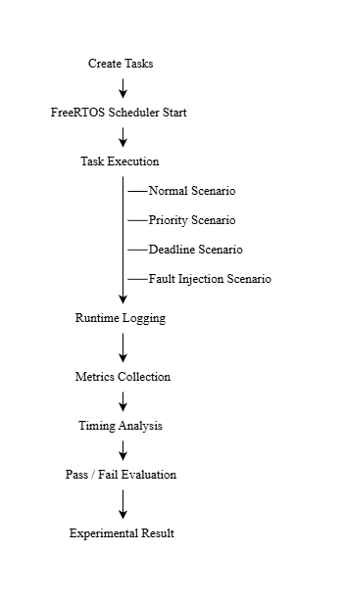
Hình 1.1. Quy trình thực hiện kiểm thử hệ thống nhúng đa tiến trình thời gian thực.
Trong quá trình chạy kiểm thử, hệ thống ghi nhận dữ liệu runtime thông qua cơ chế logging theo timestamp. Các metrics được thu thập bao gồm execution time, response time, latency, jitter, deadline miss, context switch count, CPU usage và stack watermark. Dữ liệu thu được được sử dụng để xây dựng bảng kết quả, biểu đồ phân tích và đánh giá hiệu năng hệ thống.
Cuối cùng, nhóm tiến hành phân tích kết quả thực nghiệm dựa trên dữ liệu đo đạc thực tế nhằm đánh giá tính đúng đắn của scheduler, cơ chế ưu tiên, khả năng đáp ứng deadline, hiệu quả đồng bộ hóa và khả năng xử lý lỗi của hệ thống. Từ đó, nhóm đưa ra kết luận, chỉ ra hạn chế và đề xuất hướng phát triển trong tương lai.

1.6. Đối tượng kiểm thử
Đối tượng kiểm thử trong đề tài là hệ thống FreeRTOS mô phỏng nhiều task chạy đồng thời. Hệ thống sử dụng FreeRTOS Simulator làm môi trường thực nghiệm nhằm kiểm thử các cơ chế scheduler, priority scheduling, priority preemption, synchronization, deadline handling và fault management trong hệ thống nhúng đa tiến trình thời gian thực.
Kiến trúc tổng quan của hệ thống kiểm thử được trình bày trong Hình 1.2.
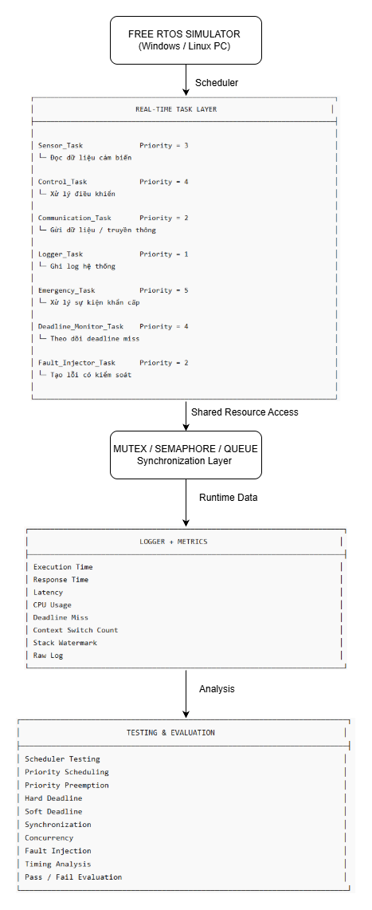
Hình 1.2. Kiến trúc tổng quan hệ thống kiểm thử FreeRTOS Simulator.
Hệ thống bao gồm lớp task thời gian thực, lớp đồng bộ hóa tài nguyên, lớp ghi nhận dữ liệu runtime và lớp đánh giá kết quả kiểm thử. Các task chính của hệ thống được mô tả trong Bảng 1.2.
Task | Vai trò | Đặc điểm kiểm thử
DoorSensor | Mô phỏng đọc cảm biến cửa (Test 1) | Kiểm thử context switch, chu kỳ
Navigation | Xử lý điều khiển drone (Test 7) | Kiểm thử concurrency, tránh vật cản
EventProducer | Gửi sự kiện qua Queue (Test 6) | Kiểm thử queue, soft deadline
LogConsumer | Nhận dữ liệu + ghi log qua Mutex (Test 6) | Kiểm thử shared resource và mutex
IntrusionAlert | Xử lý xâm nhập qua Semaphore (Test 3) | Kiểm thử priority preemption và hard deadline
DeadlineMonitor | Theo dõi deadline trong main_test_suite.c | Kiểm thử deadline miss
CPUOverload | Tạo CPU overload có kiểm soát (Test 8) | Kiểm thử fault injection
Việc thiết kế các task này giúp hệ thống có đủ điều kiện để kiểm thử các đặc trưng quan trọng của hệ nhúng thời gian thực như scheduler behavior, priority preemption, deadline miss, shared resource conflict và fault injection.

1.7. Các nhóm kiểm thử chính
Bộ kiểm thử của đề tài được chia thành các nhóm chính sau:

Nhóm kiểm thử | Mục tiêu | Test case điển hình
Scheduler Testing | Kiểm tra task được lập lịch đúng | Sensor Kiểm Soát Người Ra Vào, Trạm Quan Trắc Thời Tiết
Priority Scheduling | Task priority cao chạy trước | Camera An Ninh Phát Hiện Xâm Nhập
Priority Preemption | Task khẩn cấp chiếm CPU ngay | Nhà Máy Có Emergency Stop
Hard Deadline | Task quan trọng hoàn thành đúng thời hạn | Hệ Thống Báo Cháy Thông Minh
Soft Deadline | Task ít quan trọng hoàn thành chậm vẫn chấp nhận | Hệ Thống Giám Sát Chất Lượng Không Khí
Synchronization | Bảo vệ tài nguyên dùng chung | Hệ Thống Ghi Log Nhà Thông Minh
Concurrency | Phát hiện race condition, deadlock | Robot Công Nghiệp Tránh Va Chạm
Fault Injection | Kiểm tra khả năng phát hiện lỗi | Faulty Sensor, CPU Overload
Timing Analysis | Đo latency, jitter, response time | Drone Tránh Chướng Ngại Vật
Pass/Fail Evaluation | Đánh giá kết quả | Tất cả test case

1.8. Ý nghĩa khoa học và thực tiễn
Về mặt khoa học, đề tài giúp làm rõ mối quan hệ giữa lý thuyết hệ điều hành thời gian thực và kiểm thử phần mềm. Các khái niệm như priority scheduling, preemption, context switching, mutex, semaphore, hard deadline và soft deadline không chỉ được trình bày ở mức lý thuyết, mà còn được kiểm chứng thông qua dữ liệu thực nghiệm.
Về mặt thực tiễn, đề tài mô phỏng các tình huống có thể xuất hiện trong hệ thống nhúng thực tế. Ví dụ, trong “Hệ Thống Báo Cháy Thông Minh”, deadline miss có thể dẫn đến cảnh báo chậm. Trong “Drone Tránh Chướng Ngại Vật”, response time cao có thể khiến hệ thống phản ứng không kịp. Trong “Hệ Thống Ghi Log Nhà Thông Minh”, việc nhiều task cùng ghi log có thể gây race condition nếu không có mutex.
Do đó, kết quả của đề tài không chỉ chứng minh hệ thống chạy được, mà còn chứng minh nhóm có khả năng thiết kế kiểm thử, đo đạc, phân tích và đánh giá hành vi của hệ thống nhúng thời gian thực.

CHƯƠNG 2 – CƠ SỞ LÝ THUYẾT
Chương này trình bày các kiến thức nền tảng phục vụ trực tiếp cho việc xây dựng và kiểm thử hệ thống nhúng đa tiến trình thời gian thực sử dụng FreeRTOS Simulator. Nội dung chương tập trung vào các khái niệm về Embedded Systems, RTOS, FreeRTOS, scheduler, priority scheduling, synchronization, deadline handling và timing analysis. Các nội dung này được liên kết trực tiếp với hệ thống, task và test case đã giới thiệu trong Chương 1 nhằm tạo cơ sở cho quá trình thiết kế, cài đặt, kiểm thử và đánh giá thực nghiệm trong các chương tiếp theo.

2.1 Embedded Systems
Trong các hệ thống kỹ thuật hiện đại, nhiều thiết bị không còn chỉ thực hiện một chức năng đơn lẻ mà phải xử lý đồng thời nhiều nhiệm vụ với yêu cầu phản hồi nghiêm ngặt về thời gian. Những hệ thống này thường được triển khai dưới dạng hệ thống nhúng, nơi khả năng tính toán, bộ nhớ và năng lượng đều bị giới hạn nhưng vẫn phải đảm bảo tính đúng hạn trong quá trình vận hành.
Hệ thống nhúng là các hệ thống máy tính chuyên dụng được tích hợp vào thiết bị hoặc sản phẩm cụ thể nhằm thực hiện các chức năng xác định trong môi trường vận hành thực tế. Khác với máy tính đa năng, hệ thống nhúng vận hành trong các điều kiện giới hạn và thường yêu cầu độ tin cậy, tính ổn định cũng như khả năng đáp ứng thời gian thực ở mức cao.
Trong các hệ thống nhúng hiện đại, nhiều tác vụ phải hoạt động đồng thời để thực hiện các chức năng như thu thập dữ liệu cảm biến, xử lý tín hiệu điều khiển, truyền thông dữ liệu, ghi nhận trạng thái hệ thống và phản hồi các sự kiện bất thường. Khi số lượng tác vụ gia tăng cùng với sự khác biệt về mức độ ưu tiên và yêu cầu thời gian xử lý, mô hình thực thi tuần tự truyền thống không còn đảm bảo hiệu năng vận hành. Điều này dẫn đến nhu cầu sử dụng các cơ chế quản lý đa nhiệm, lập lịch thực thi và điều phối tài nguyên trong môi trường thời gian thực.
Để giải quyết bài toán đa nhiệm và kiểm soát thời gian đáp ứng trong hệ thống nhúng, các hệ điều hành thời gian thực (RTOS) thường được sử dụng như một lớp trung gian chịu trách nhiệm quản lý scheduler, task execution, synchronization và timing control. Đây cũng là định hướng kỹ thuật được sử dụng trong proposal của đề tài nhằm xây dựng môi trường kiểm thử hệ thống nhúng đa tiến trình thời gian thực.
Như đã trình bày trong Chương 1, các kịch bản ứng dụng được lựa chọn cho đồ án, bao gồm Drone Tránh Chướng Ngại Vật, Camera An Ninh Phát Hiện Xâm Nhập, Sensor Kiểm Soát Người Ra Vào, Hệ Thống Báo Cháy Thông Minh và Trạm Quan Trắc Thời Tiết, đều yêu cầu xử lý đồng thời nhiều tác vụ với các ràng buộc thời gian khác nhau. Trong các hệ thống này, dữ liệu cảm biến phải được cập nhật liên tục, tác vụ điều khiển phải phản hồi trong giới hạn thời gian xác định, trong khi các nhiệm vụ phụ trợ như truyền thông hoặc ghi log vẫn cần duy trì hoạt động song song. Sự đồng thời của nhiều tác vụ tạo ra bài toán về scheduler, priority scheduling, concurrency, synchronization và deadline handling.
Trong phạm vi đồ án, nhóm sử dụng FreeRTOS Simulator để tái tạo môi trường vận hành của hệ thống nhúng đa tiến trình thời gian thực. Các task triển khai bao gồm DoorSensor / FrontSensor / TempSensor, Navigation / CriticalWork, LogConsumer / VisitorCounter, LogConsumer, IntrusionAlert, DeadlineMonitor (hàm trong main_test_suite.c) và CPUOverload / FaultInjector (hàm trong main_test_suite.c). Mỗi task được cấu hình với mức priority, chu kỳ hoạt động và deadline khác nhau nhằm phục vụ việc đánh giá cơ chế scheduler, priority preemption, synchronization và timing analysis trong môi trường kiểm thử.
Thông qua môi trường mô phỏng này, đề tài có thể quan sát trực tiếp hành vi của scheduler, khả năng preemption của các task ưu tiên cao, hiệu quả của cơ chế đồng bộ tài nguyên và mức độ đáp ứng deadline của từng nhiệm vụ. Dữ liệu runtime thu thập từ các task tiếp tục được sử dụng cho timing analysis nhằm đánh giá response time, latency, context switching và tính đúng hạn của hệ thống. Các kết quả này đóng vai trò quan trọng trong quá trình thiết kế test case, phân tích pass/fail và đánh giá hiệu năng của hệ thống FreeRTOS Simulator.
Bên cạnh bài toán lập lịch, việc nhiều task cùng truy cập tài nguyên dùng chung cũng đặt ra yêu cầu về synchronization và concurrency control. Nếu không có chiến lược quản lý thích hợp, hệ thống có thể xuất hiện hiện tượng race condition, deadlock hoặc priority inversion, làm suy giảm tính ổn định và khả năng đáp ứng thời gian thực của hệ thống. Những vấn đề này tạo nền tảng lý thuyết cho các mục tiếp theo về cơ chế RTOS, FreeRTOS, concurrency, và test case evaluation.
Hình 2.1. Mối liên hệ giữa hệ thống nhúng đa nhiệm và môi trường kiểm thử FreeRTOS Simulator
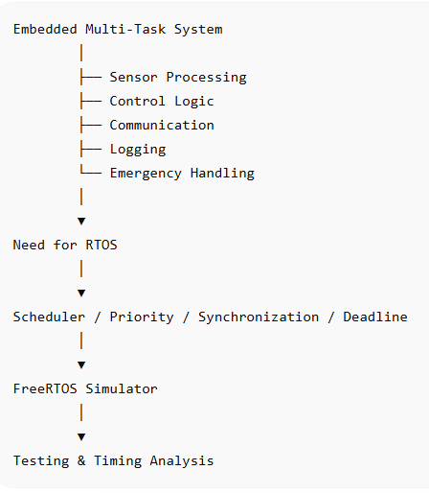

2.2 RTOS và FreeRTOS
Như đã trình bày trong Chương 1, các kịch bản kiểm thử của đề tài đều đặt ra yêu cầu xử lý đồng thời nhiều tác vụ với các ràng buộc thời gian khác nhau. Trong các hệ thống nhúng đa nhiệm, việc nhiều task cùng tồn tại với mức độ ưu tiên và yêu cầu thời gian thực riêng biệt đòi hỏi một cơ chế quản lý thực thi có khả năng điều phối tài nguyên xử lý theo cách có dự đoán. Đây là cơ sở dẫn tới việc sử dụng hệ điều hành thời gian thực (RTOS).
RTOS đóng vai trò như một lớp quản lý trung gian, chịu trách nhiệm phân bổ CPU, quản lý trạng thái task và điều phối quá trình chuyển đổi thực thi giữa các nhiệm vụ đang hoạt động. Các trạng thái như Ready, Running, Blocked và Suspended cho phép hệ thống kiểm soát vòng đời của task, trong khi cơ chế lập lịch đảm bảo tài nguyên xử lý được cấp phát phù hợp với mức priority và deadline của từng nhiệm vụ.
Trong môi trường FreeRTOS Simulator của nhóm, các cơ chế này được tái tạo nhằm phản ánh hành vi vận hành của hệ thống nhúng đa tiến trình thời gian thực. Các task chức năng, task giám sát deadline, task logging và task xử lý sự kiện khẩn cấp được quản lý thông qua scheduler với mức priority, chu kỳ hoạt động và deadline riêng biệt. Điều này cho phép nhóm quan sát trực tiếp cơ chế priority scheduling và priority preemption trong các test case như Camera An Ninh Phát Hiện Xâm Nhập và Nhà Máy Có Emergency Stop, nơi các task ưu tiên cao được cấp CPU ngay khi sẵn sàng thực thi.
Trong số các RTOS hiện nay, FreeRTOS được sử dụng rộng rãi trong các hệ thống nhúng nhờ kiến trúc gọn nhẹ, khả năng cấu hình linh hoạt và hỗ trợ đầy đủ các cơ chế quản lý task, synchronization và inter-task communication. Các API do FreeRTOS cung cấp cho phép xây dựng môi trường thực thi đa nhiệm có kiểm soát, phù hợp với yêu cầu kiểm thử scheduler, deadline handling, synchronization và concurrency của đề tài.
Sử dụng FreeRTOS Windows PC Simulator, nhóm triển khai hệ thống kiểm thử mà không phụ thuộc trực tiếp vào phần cứng thực. Môi trường mô phỏng này cho phép thu thập log runtime để đánh giá execution time, response time, latency, deadline miss và context switch count, đồng thời hỗ trợ kiểm thử các cơ chế đồng bộ hóa và điều phối tài nguyên trong nhiều tình huống vận hành khác nhau.
Thông qua việc triển khai FreeRTOS Simulator, nhóm xác định rõ mối quan hệ giữa khái niệm RTOS, cơ chế scheduler, priority scheduling, priority preemption và các kịch bản kiểm thử thực tế. Từ góc độ đề tài, RTOS và FreeRTOS không chỉ đóng vai trò môi trường thực thi mà còn là nền tảng để khảo sát hành vi của scheduler trong hệ thống đa tiến trình thời gian thực. Những nội dung này sẽ được phân tích chi tiết hơn trong các mục tiếp theo về scheduler, concurrency, synchronization và timing analysis.

2.3 Scheduler, Priority Scheduling và Priority Preemption
Sau khi thiết lập nền tảng về RTOS và FreeRTOS ở mục trước, cơ chế lập lịch trở thành thành phần trung tâm quyết định cách các task được thực thi trong hệ thống đa tiến trình thời gian thực. Trong môi trường RTOS, scheduler không chỉ đơn thuần lựa chọn task tiếp theo để cấp CPU mà còn đóng vai trò điều phối tài nguyên xử lý theo mức độ ưu tiên, trạng thái task và các ràng buộc thời gian của hệ thống.
Scheduler là cơ chế chịu trách nhiệm quản lý quá trình thực thi của các task dựa trên các trạng thái như Ready, Running, Blocked và Suspended. Trong các hệ thống nhúng đa nhiệm, nhiều task có thể cùng tồn tại và cạnh tranh tài nguyên xử lý tại cùng một thời điểm. Vì vậy, hiệu quả của scheduler ảnh hưởng trực tiếp đến khả năng đáp ứng deadline, độ trễ phản hồi và tính ổn định của toàn bộ hệ thống.
Trong FreeRTOS, cơ chế lập lịch được xây dựng chủ yếu dựa trên priority scheduling. Theo mô hình này, các task có mức priority cao hơn sẽ được ưu tiên thực thi trước các task priority thấp hơn khi cùng ở trạng thái Ready. Điều này đặc biệt quan trọng đối với các hệ thống thời gian thực, nơi mức độ quan trọng của từng nhiệm vụ không đồng nhất và việc phân bổ CPU cần phản ánh đúng mức ưu tiên vận hành của hệ thống.
Liên hệ với định hướng đã trình bày trong Chương 1, bài toán scheduler được thể hiện rõ trong các kịch bản như Camera An Ninh Phát Hiện Xâm Nhập, Drone Tránh Chướng Ngại Vật và Nhà Máy Có Emergency Stop. Trong các hệ thống này, task xử lý cảnh báo hoặc điều khiển khẩn cấp phải được ưu tiên cao hơn các nhiệm vụ phụ trợ như ghi log, truyền thông hoặc cập nhật trạng thái định kỳ. Nếu cơ chế lập lịch không phản ánh đúng thứ tự ưu tiên, hệ thống có thể xuất hiện hiện tượng phản hồi chậm, deadline miss hoặc suy giảm khả năng vận hành trong các tình huống khẩn cấp.
Trong môi trường FreeRTOS Simulator của đề tài, cơ chế này được triển khai thông qua các task có mức priority khác nhau như DoorSensor / FrontSensor / TempSensor, Navigation / CriticalWork, LogConsumer / VisitorCounter, LogConsumer và IntrusionAlert. Các task này được cấu hình với chu kỳ thực thi, thời gian xử lý và deadline riêng nhằm mô phỏng các thành phần thường gặp trong hệ thống nhúng thực tế. Việc gán priority khác nhau cho từng task cho phép quan sát trực tiếp cách scheduler điều phối CPU trong nhiều điều kiện vận hành khác nhau.
Gắn liền với priority scheduling là cơ chế priority preemption. Trong hệ thống preemptive scheduling, khi một task có priority cao chuyển sang trạng thái Ready, scheduler có thể tạm dừng task đang chạy để cấp CPU cho task ưu tiên cao hơn. Đây là cơ chế đặc biệt quan trọng trong hệ thống thời gian thực, bởi nhiều nhiệm vụ không thể chờ đến khi task hiện tại hoàn thành mới được xử lý.
Điều này được thể hiện rõ trong test case Nhà Máy Có Emergency Stop, nơi IntrusionAlert đại diện cho tác vụ dừng khẩn cấp của hệ thống. Khi tín hiệu emergency xuất hiện, task này phải được scheduler cấp CPU gần như tức thời, bất kể các task khác đang thực thi. Tương tự, trong kịch bản Camera An Ninh Phát Hiện Xâm Nhập, tác vụ phát hiện sự kiện bất thường cần ưu tiên cao hơn quá trình ghi log hoặc truyền dữ liệu định kỳ. Các tình huống này được sử dụng trong đồ án để kiểm thử trực tiếp cơ chế priority scheduling và priority preemption của FreeRTOS.
Thông qua FreeRTOS Simulator, nhóm có thể ghi nhận dữ liệu runtime nhằm đánh giá hành vi của scheduler dưới nhiều điều kiện vận hành khác nhau. Các chỉ số như response time, latency, context switch count và deadline miss được sử dụng để phân tích khả năng phản ứng của scheduler đối với các task có mức priority khác nhau. Những dữ liệu này không chỉ phục vụ việc đánh giá pass/fail của test case mà còn tạo nền tảng cho quá trình timing analysis ở các mục tiếp theo.
Từ góc độ đề tài, scheduler, priority scheduling và priority preemption không được xem như các khái niệm lý thuyết độc lập mà được sử dụng như công cụ để khảo sát hành vi của hệ thống nhúng đa tiến trình thời gian thực. Việc hiểu rõ cơ chế lập lịch của FreeRTOS là điều kiện cần để triển khai task design, synchronization strategy, deadline analysis và đánh giá hiệu năng của hệ thống kiểm thử.
Hình 2.3. Scheduler và cơ chế Priority Preemption trong FreeRTOS Simulator
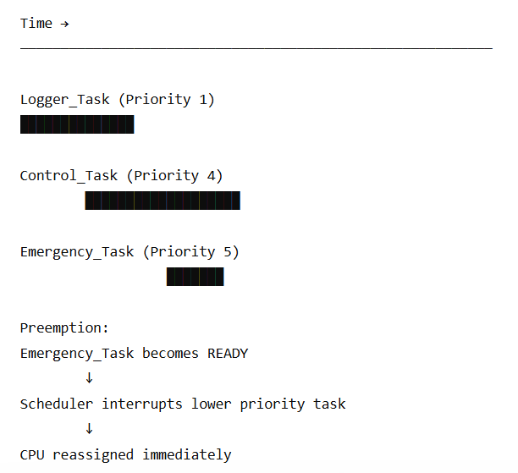

Hình 2.4. Quan hệ giữa Scheduler, Priority Scheduling và Test Case của đề tài
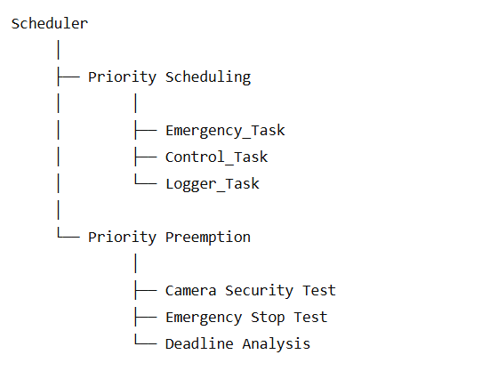

2.4 Concurrency và Synchronization
Tiếp nối nội dung về scheduler và priority preemption, các vấn đề về concurrency và synchronization trở thành trọng tâm trong việc đảm bảo tính ổn định của hệ thống nhúng đa tiến trình. Khi nhiều task cùng truy cập tài nguyên dùng chung như biến hệ thống, queue hoặc thiết bị ngoại vi, thứ tự thực thi không kiểm soát có thể gây ra các hiện tượng như race condition, deadlock hoặc priority inversion. Những vấn đề này được nhóm kiểm chứng trực tiếp thông qua FreeRTOS Simulator và các test case thực tế.
Trong FreeRTOS, việc kiểm soát concurrency được triển khai thông qua các cơ chế như mutex, binary semaphore, counting semaphore và queue. Các cơ chế này cho phép điều phối truy cập tài nguyên dùng chung, đồng bộ hóa sự kiện giữa các task và hỗ trợ trao đổi dữ liệu trong môi trường đa nhiệm. Nhờ đó, hệ thống có thể duy trì tính nhất quán của dữ liệu và hạn chế các lỗi phát sinh do nhiều task cùng hoạt động đồng thời.
Trong đồ án, các task như DoorSensor / FrontSensor / TempSensor, Navigation / CriticalWork, LogConsumer và IntrusionAlert đôi khi phải truy cập đồng thời cùng một biến hoặc queue. Việc quản lý truy cập này được thực hiện thông qua các cơ chế mutex, semaphore và queue. FreeRTOS cung cấp API để tạo và quản lý các cơ chế đồng bộ này, cho phép task thực hiện mutual exclusion và đồng bộ hóa dữ liệu giữa các task. Các test case như Race Condition Test và Mutex Test minh họa trực tiếp hiệu quả của các cơ chế này. Khi mutex được áp dụng, các task duy trì giá trị biến thống nhất; ngược lại, khi không sử dụng cơ chế bảo vệ phù hợp, dữ liệu có thể bị sai lệch do hiện tượng truy cập đồng thời.
Đồng thời, các tình huống deadlock và priority inversion cũng được tái hiện trong môi trường simulator. Ví dụ, khi hai task giữ mutex theo thứ tự ngược nhau, hệ thống mô phỏng cho thấy các task có thể bị chặn vô thời hạn. Việc áp dụng cơ chế priority inheritance hoặc cấu hình timeout cho mutex trong FreeRTOS giúp giảm thiểu các rủi ro này. Các log runtime thu thập trong quá trình chạy test case cung cấp thông tin về trạng thái task, thời điểm lock/unlock mutex, số lần context switch và cho phép nhóm đánh giá mức độ ổn định của hệ thống.
Từ góc độ kiểm thử, concurrency và synchronization không chỉ là các cơ chế kỹ thuật mà còn là đối tượng đánh giá quan trọng của đề tài. Việc phân tích hành vi của task trong các tình huống cạnh tranh tài nguyên giúp nhóm xác định tính đúng đắn của cơ chế đồng bộ hóa, khả năng duy trì dữ liệu nhất quán và mức độ ảnh hưởng của các lỗi đồng thời tới hiệu năng của hệ thống. Các kết quả này sẽ tiếp tục được sử dụng trong các chương về thiết kế kiểm thử, thu thập log và phân tích pass/fail.
Hình 2.5. Đồng bộ hóa truy cập tài nguyên dùng chung bằng Mutex và Semaphore.
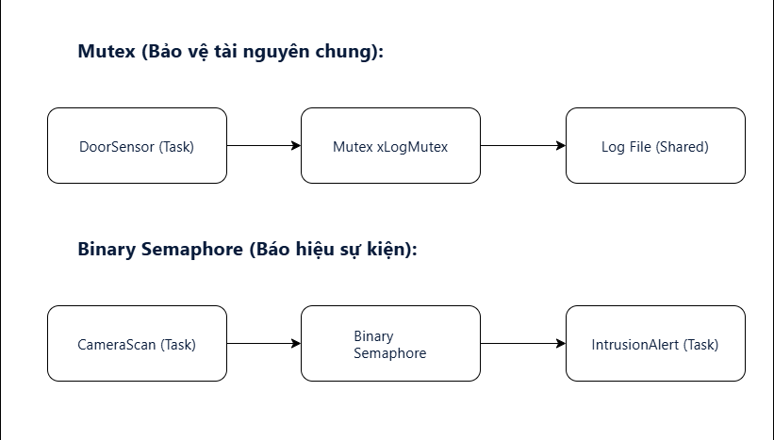

Hình 2.6. Trạng thái Blocked, Ready và Running của các task trong quá trình Synchronization.
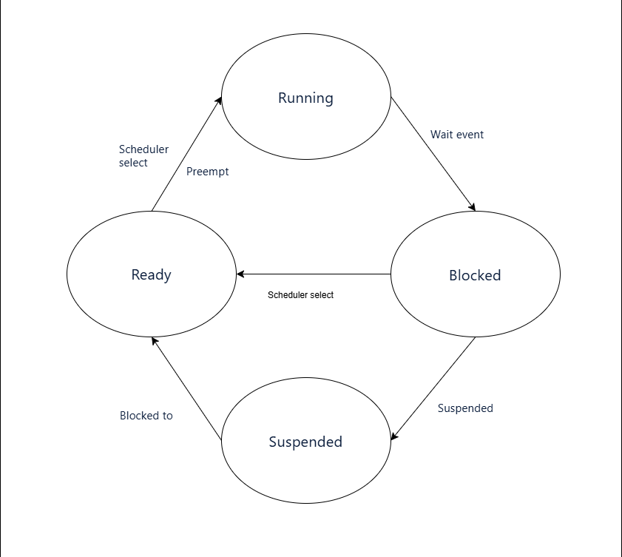

2.5 Hard Deadline, Soft Deadline và Timing Analysis
Liên kết trực tiếp với các task đã triển khai trong Chương 1, khái niệm hard deadline và soft deadline quyết định cách đánh giá hiệu quả thời gian thực của hệ thống. Trong kịch bản Hệ Thống Báo Cháy Thông Minh, các task quan trọng như IntrusionAlert phải hoàn thành trước hard deadline, bất kể trạng thái của các task khác. Trong khi đó, các task phụ trợ như LogConsumer hoặc LogConsumer / VisitorCounter trong Trạm Quan Trắc Thời Tiết có thể chậm hơn mà vẫn không ảnh hưởng tới chức năng chính, tạo thành các soft deadline.
Để đánh giá khả năng đáp ứng thời gian thực, đề tài sử dụng nhiều chỉ số timing metrics khác nhau, bao gồm execution time, response time, latency, deadline miss, context switch count và Worst-Case Execution Time (WCET). Trong đó, WCET phản ánh thời gian thực thi lớn nhất của một task trong điều kiện tải cao hoặc khi xảy ra preemption, từ đó cung cấp cơ sở quan trọng để đánh giá khả năng đáp ứng deadline của hệ thống. Các chỉ số này được thu thập từ FreeRTOS Simulator và sử dụng làm dữ liệu đầu vào cho quá trình timing analysis.
Ví dụ, khi IntrusionAlert sẵn sàng chạy trong test case Nhà Máy Có Emergency Stop, scheduler cấp CPU gần như ngay lập tức và log ghi nhận response time dưới ngưỡng yêu cầu, đảm bảo hard deadline được đáp ứng. Ngược lại, trong test case Trạm Quan Trắc Thời Tiết, một task thuộc nhóm soft deadline có thể xuất hiện độ trễ lớn hơn mà không làm hệ thống mất chức năng cốt lõi. Việc so sánh execution time thực tế với WCET cũng cho phép nhóm đánh giá mức độ ổn định của task dưới các điều kiện vận hành khác nhau.
Timing analysis được thực hiện bằng cách phân tích log runtime, xác định thời điểm task bắt đầu và kết thúc, tính toán thời gian phản hồi, thời gian thực thi, độ trễ và tần suất context switch. Kết quả này được sử dụng để đánh giá khả năng đáp ứng deadline, hiệu quả của cơ chế preemption và tính ổn định của hệ thống khi nhiều task hoạt động đồng thời. Các bảng dữ liệu và biểu đồ Gantt, histogram hoặc response time distribution giúp minh họa trực quan kết quả kiểm th
Hình 2.7. So sánh Hard Deadline và Soft Deadline trong các kịch bản kiểm thử.
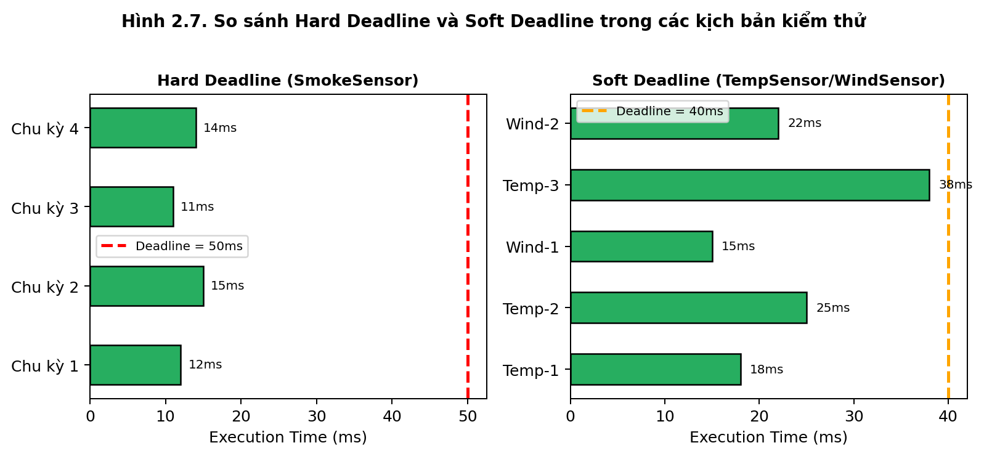

Hình 2.8. Phân bố Response Time và Worst-Case Execution Time (WCET) của các task.

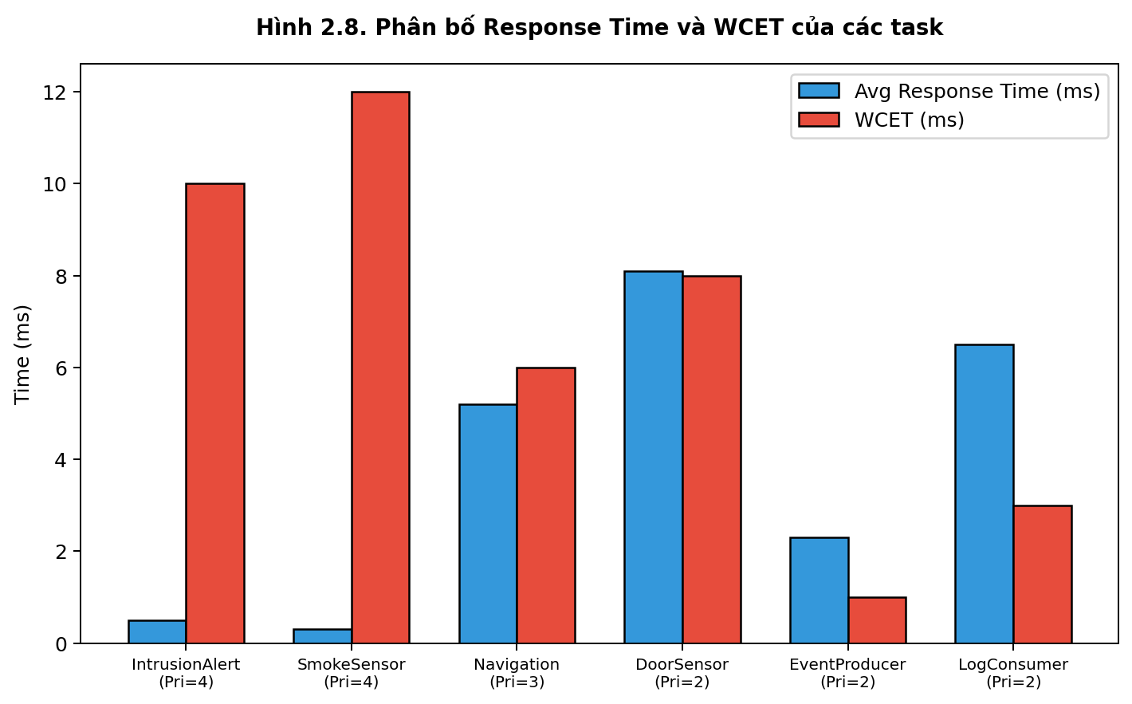
Hình 2.9. Gantt Chart thể hiện quá trình thực thi, preemption và deadline của các task.
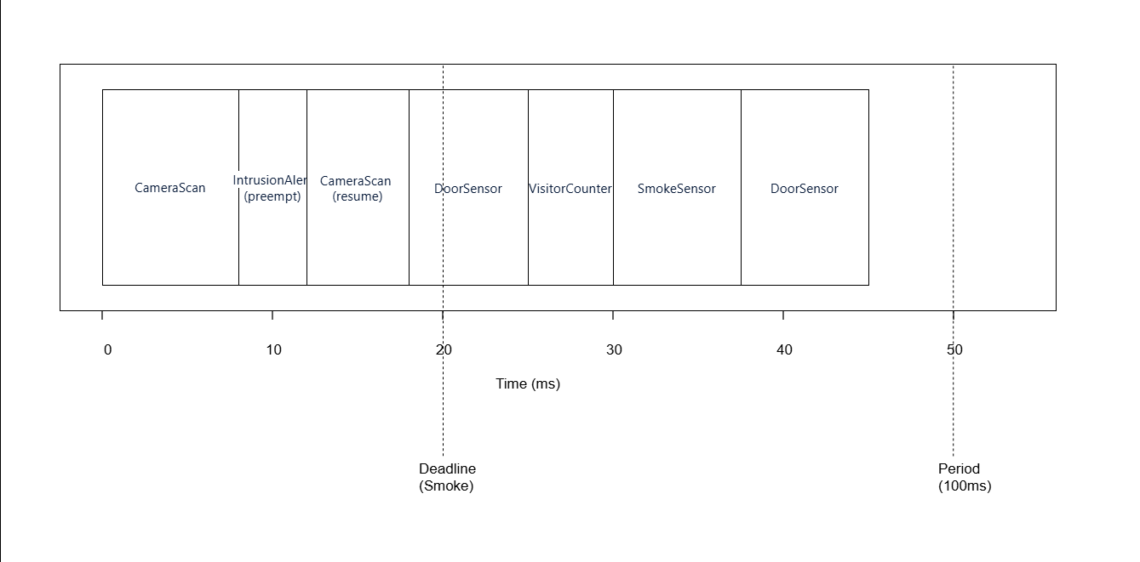

2.6 Test Case, Test Suite và Log Analysis
Sau khi thiết lập các cơ sở lý thuyết liên quan đến scheduler, synchronization, deadline handling và timing analysis, việc tổ chức hoạt động kiểm thử trở thành bước cần thiết để đánh giá hành vi của hệ thống một cách có hệ thống. Trong các hệ thống nhúng thời gian thực, việc chương trình có thể thực thi thành công không đồng nghĩa với việc hệ thống đạt yêu cầu vận hành. Do đó, các cơ chế kiểm thử cần được xây dựng nhằm xác nhận tính đúng đắn của scheduler, khả năng đáp ứng deadline, hiệu quả đồng bộ hóa và mức độ ổn định của hệ thống trong nhiều điều kiện hoạt động khác nhau.
Trong phạm vi đề tài, hoạt động kiểm thử được tổ chức dựa trên test case và test suite. Test case được sử dụng để mô tả một tình huống kiểm thử cụ thể, bao gồm điều kiện thực thi, task tham gia, dữ liệu đầu vào, hành vi mong đợi và tiêu chí pass/fail. Nhiều test case có cùng mục tiêu đánh giá được nhóm thành một test suite nhằm phục vụ kiểm thử theo chủ đề.
Trong phạm vi đề tài, tiêu chí pass/fail được xác định dựa trên khả năng đáp ứng hành vi mong đợi của scheduler, mức độ tuân thủ deadline, tính đúng đắn của cơ chế synchronization và các kết quả timing metrics thu được từ log runtime. Một test case được xem là đạt khi hệ thống thực hiện đúng trình tự lập lịch, đáp ứng deadline theo yêu cầu, duy trì tính nhất quán của dữ liệu và không xuất hiện các lỗi nghiêm trọng như deadlock hoặc race condition ngoài phạm vi kiểm thử. Ngược lại, test case được đánh giá là không đạt khi các chỉ số thu thập được vượt quá ngưỡng cho phép hoặc hành vi thực tế không phù hợp với kết quả mong đợi đã xác định trước.
Liên hệ với proposal của đề tài, các test suite được xây dựng xoay quanh các nhóm kiểm thử chính như Scheduler Testing, Priority Scheduling, Priority Preemption, Synchronization, Concurrency, Hard Deadline, Soft Deadline, Fault Injection và Timing Analysis. Cách tổ chức này cho phép nhóm đánh giá riêng biệt từng cơ chế của hệ thống đồng thời vẫn duy trì tính liên kết giữa các thành phần kiểm thử.
Trong môi trường FreeRTOS Simulator, các test case được triển khai thông qua sự phối hợp giữa các task chức năng, task giám sát deadline và task logging. Chẳng hạn, trong test case Camera An Ninh Phát Hiện Xâm Nhập, hệ thống kiểm tra khả năng priority preemption khi IntrusionAlert xuất hiện trong lúc các task ưu tiên thấp đang hoạt động. Trong test case Hệ Thống Báo Cháy Thông Minh, việc đáp ứng hard deadline được đánh giá thông qua thời gian phản hồi và số lần deadline miss. Đối với các kịch bản Trạm Quan Trắc Thời Tiết hoặc Hệ Thống Giám Sát Chất Lượng Không Khí, nhóm phân tích mức độ đáp ứng soft deadline và tác động của tải hệ thống tới latency và response time.
Để hỗ trợ quá trình đánh giá, hệ thống sử dụng cơ chế log analysis nhằm ghi nhận dữ liệu runtime trong quá trình thực thi. LogConsumer chịu trách nhiệm lưu lại thông tin liên quan đến trạng thái task, priority level, thời điểm context switch, thời gian bắt đầu thực thi, thời gian hoàn thành và các sự kiện synchronization. Các dữ liệu này tạo thành cơ sở cho việc tính toán các metrics như execution time, response time, latency, deadline miss count và CPU utilization.
Log analysis đóng vai trò đặc biệt quan trọng trong đề tài bởi đây là cơ chế kết nối trực tiếp giữa quá trình thực thi và hoạt động đánh giá pass/fail. Thay vì đánh giá hệ thống dựa trên quan sát thủ công, nhóm sử dụng dữ liệu runtime để xác minh tính đúng hạn của task, hiệu quả của scheduler, mức độ thành công của cơ chế synchronization và tác động của fault injection đối với hiệu năng hệ thống. Cách tiếp cận này giúp quá trình kiểm thử có tính lặp lại, định lượng được và phù hợp với mục tiêu kiểm thử hệ thống nhúng đa tiến trình thời gian thực.
Những cơ sở lý thuyết về test case, test suite và log analysis sẽ được sử dụng trực tiếp trong các chương tiếp theo để xây dựng bộ kiểm thử, thu thập dữ liệu thực nghiệm và phân tích kết quả vận hành của hệ thống FreeRTOS Simulator.
Hình 2.10. Quan hệ giữa Test Suite, Test Case và Log Analysis
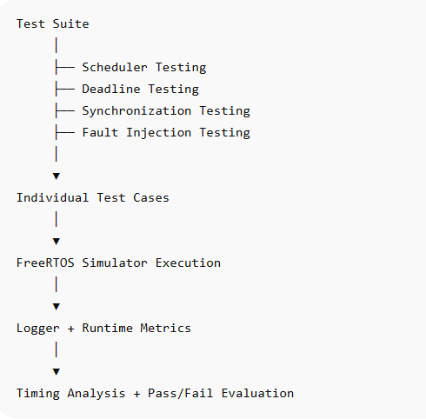

2.7 Tổng kết Chương 2
Chương 2 đã trình bày toàn bộ cơ sở lý thuyết phục vụ trực tiếp cho việc xây dựng và kiểm thử hệ thống nhúng đa tiến trình thời gian thực sử dụng FreeRTOS Simulator. Bắt đầu từ kiến thức về Embedded Systems, chương làm rõ đặc điểm đa nhiệm, yêu cầu tài nguyên giới hạn và tầm quan trọng của thời gian phản hồi trong các thiết bị nhúng hiện đại. Tiếp theo, cơ chế RTOS được giới thiệu như một lớp trung gian quan trọng, chịu trách nhiệm quản lý scheduler, điều phối CPU, quản lý trạng thái task và đảm bảo tính đúng hạn, từ đó dẫn vào môi trường FreeRTOS mà nhóm sử dụng để mô phỏng hoạt động hệ thống.
Các cơ chế scheduler, priority scheduling và priority preemption được liên kết trực tiếp với các task đã thiết kế như DoorSensor / FrontSensor / TempSensor, Navigation / CriticalWork và IntrusionAlert, đồng thời phản ánh trong các test case trọng tâm như Camera An Ninh Phát Hiện Xâm Nhập và Nhà Máy Có Emergency Stop. Cơ chế concurrency và synchronization cũng được triển khai thông qua mutex, semaphore, queue, nhằm đảm bảo việc truy cập tài nguyên dùng chung diễn ra an toàn, hạn chế hiện tượng race condition, deadlock và priority inversion.
Chương cũng làm rõ cách đánh giá thời gian thực thông qua các chỉ số execution time, response time, latency, WCET, CPU usage, deadline miss và context switch, cung cấp nền tảng cho việc thiết kế test case, thu thập log và phân tích pass/fail trong các chương tiếp theo. Các khái niệm về Hard Deadline và Soft Deadline được liên kết trực tiếp với các kịch bản thực tế như Hệ Thống Báo Cháy Thông Minh và Trạm Quan Trắc Thời Tiết, đồng thời phục vụ việc đánh giá hiệu năng và tuân thủ thời gian thực của hệ thống.
Tổng kết lại, các kiến thức trình bày trong chương này không chỉ cung cấp nền tảng lý thuyết mà còn là cầu nối trực tiếp giữa Chương 1 và các chương về thiết kế hệ thống, cài đặt FreeRTOS, thiết kế kiểm thử và phân tích kết quả thực nghiệm. Cấu trúc này đảm bảo rằng mọi cơ chế, test case và metrics trong đồ án đều có cơ sở lý thuyết rõ ràng, giúp việc triển khai và phân tích kết quả trở nên nhất quán và minh bạch.
- Diagram tổng hợp Chương 2: Embedded System → RTOS → FreeRTOS Simulator → Task Layer → Scheduler / Priority / Synchronization → Timing Analysis → Test Case → Pass/Fail Evaluation
Bảng 2. Liên hệ giữa cơ sở lý thuyết và hệ thống kiểm thử
Nội dung lý thuyết | Thành phần đồ án | Test Case liên quan
Scheduler | FreeRTOS Scheduler | Camera Security
Priority Scheduling | FactoryHigh/Med/Low | Emergency Stop
Synchronization | Mutex / Queue | Race Condition
Hard Deadline | Deadline Monitor | Fire Alarm
Soft Deadline | TempSensor/WindSensor | Weather Station
Timing Analysis | Logger + Metrics | Timing Test

CHƯƠNG 3 – THIẾT KẾ HỆ THỐNG
Chương này trình bày quá trình thiết kế hệ thống kiểm thử được xây dựng trên nền tảng FreeRTOS Simulator nhằm phục vụ việc đánh giá các cơ chế của hệ thống nhúng đa tiến trình thời gian thực. Trên cơ sở lý thuyết đã trình bày trong Chương 2, nhóm tiến hành thiết kế kiến trúc tổng thể, xác định các task chức năng, cơ chế lập lịch, đồng bộ hóa tài nguyên, giám sát deadline và thu thập dữ liệu runtime.
Mục tiêu của chương là xây dựng một môi trường mô phỏng có khả năng tái hiện các đặc trưng thường gặp trong hệ thống nhúng thực tế, đồng thời hỗ trợ triển khai các test case liên quan đến scheduler, priority scheduling, priority preemption, synchronization, concurrency, fault injection và timing analysis. Các thành phần được thiết kế theo hướng phục vụ trực tiếp cho hoạt động kiểm thử và đánh giá pass/fail trong các chương tiếp theo.

3.1 Yêu cầu thiết kế hệ thống
Yêu cầu | Mục đích
Multi-task Environment | Mô phỏng hệ thống nhúng thực tế
Priority Scheduling | Kiểm thử scheduler
Priority Preemption | Kiểm thử tác vụ khẩn cấp
Synchronization | Kiểm thử mutex và semaphore
Deadline Monitoring | Đánh giá hard/soft deadline
Fault Injection | Mô phỏng lỗi hệ thống
Runtime Logging | Thu thập dữ liệu phân tích
Metrics Collection | Đánh giá hiệu năng
Bảng 3.1. Yêu cầu thiết kế hệ thống
Xuất phát từ mục tiêu đã trình bày trong Chương 1 và các cơ sở lý thuyết ở Chương 2, hệ thống được thiết kế theo hướng ưu tiên khả năng kiểm thử hơn là phát triển một ứng dụng nhúng hoàn chỉnh. Do đó, kiến trúc hệ thống cần hỗ trợ đồng thời nhiều task, cho phép quan sát cơ chế scheduler, ghi nhận dữ liệu runtime và triển khai các tình huống kiểm thử liên quan đến deadline, synchronization và fault injection.
Bên cạnh việc mô phỏng môi trường thực thi của hệ thống nhúng thời gian thực, hệ thống còn phải cung cấp cơ chế logging và metrics collection nhằm phục vụ quá trình đánh giá pass/fail. Điều này cho phép các test case được thực hiện một cách có hệ thống và tạo cơ sở dữ liệu cho các phân tích ở chương sau.

3.2 Kiến trúc tổng thể FreeRTOS Simulator
Hình 3.1. Kiến trúc tổng thể hệ thống FreeRTOS Simulator
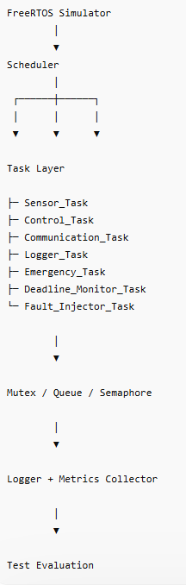
Kiến trúc hệ thống được xây dựng theo mô hình nhiều lớp nhằm tách biệt giữa môi trường thực thi, các task chức năng và cơ chế thu thập dữ liệu. FreeRTOS Simulator đóng vai trò môi trường thực thi trung tâm, nơi scheduler quản lý toàn bộ vòng đời của các task. Các task được thiết kế để mô phỏng các thành phần thường gặp trong hệ thống nhúng như cảm biến, điều khiển, truyền thông, ghi log và xử lý khẩn cấp.
Dưới lớp task là các cơ chế synchronization như mutex, semaphore và queue nhằm hỗ trợ trao đổi dữ liệu và điều phối truy cập tài nguyên dùng chung. Các sự kiện runtime phát sinh trong quá trình thực thi được ghi nhận bởi Logger và Metrics Collector, từ đó tạo dữ liệu đầu vào cho các hoạt động timing analysis, deadline evaluation và pass/fail assessment.

3.3 Thiết kế các Task
Trong hệ thống FreeRTOS Simulator, task là đơn vị thực thi cơ bản được scheduler quản lý và phân bổ CPU. Dựa trên các yêu cầu thiết kế đã xác định ở mục 3.1 và kiến trúc tổng thể ở mục 3.2, nhóm xây dựng tập hợp các task nhằm mô phỏng các thành phần thường gặp trong hệ thống nhúng thời gian thực. Mỗi task được cấu hình với mức priority, chu kỳ thực thi (period), thời gian thực thi cực đại (Worst-Case Execution Time – WCET) và deadline riêng biệt để phục vụ các hoạt động kiểm thử scheduler, priority scheduling, priority preemption, synchronization, concurrency và timing analysis.
Việc phân tách hệ thống thành nhiều task độc lập cho phép mô phỏng môi trường đa nhiệm tương tự các hệ thống nhúng thực tế. Đồng thời, cách thiết kế này tạo điều kiện triển khai các test case theo nhiều kịch bản khác nhau như Camera An Ninh Phát Hiện Xâm Nhập, Hệ Thống Báo Cháy Thông Minh, Drone Tránh Chướng Ngại Vật, Trạm Quan Trắc Thời Tiết và Nhà Máy Có Emergency Stop.
Bảng 3.2. Cấu hình các Task trong hệ thống
Task | Priority | Period | WCET | Deadline
IntrusionAlert | 4 (CRITICAL) | Event-driven | ~10 ms | 20 ms
Navigation | 3 (HIGH) | 120 ms | ~6 ms | 50 ms
SmokeSensor | 4 (CRITICAL) | 100 ms | ~12 ms | 50 ms (hard)
DoorSensor | 2 (MEDIUM) | 100 ms | ~8 ms | 100 ms
EventProducer | 2 (MEDIUM) | 50 ms | <1 ms | 150 ms
CPUOverload | 3 (HIGH) | 10 ms | ~20 ms | 500 ms
LogConsumer | 2 (MEDIUM) | 100 ms | ~3 ms | 200 ms

Các giá trị period, WCET và deadline được lựa chọn nhằm tạo ra môi trường kiểm thử đa dạng, trong đó tồn tại đồng thời các task có mức ưu tiên khác nhau, các nhiệm vụ có hard deadline và soft deadline, cũng như các tình huống preemption và synchronization thường gặp trong hệ thống thời gian thực.
DoorSensor / FrontSensor / TempSensor: DoorSensor / FrontSensor / TempSensor mô phỏng hoạt động của các cảm biến trong hệ thống nhúng thực tế, có nhiệm vụ tạo dữ liệu đầu vào định kỳ và gửi tới các task xử lý thông qua queue. Task này được sử dụng trong các kịch bản như Drone Tránh Chướng Ngại Vật, Trạm Quan Trắc Thời Tiết và Hệ Thống Giám Sát Chất Lượng Không Khí, đồng thời hỗ trợ kiểm thử scheduler, queue communication và synchronization giữa các task.
Navigation / CriticalWork: Navigation / CriticalWork chịu trách nhiệm xử lý dữ liệu nhận từ DoorSensor / FrontSensor / TempSensor và đưa ra quyết định điều khiển tương ứng. Đây là task trung tâm của hệ thống, được sử dụng trong các kịch bản yêu cầu phản hồi thời gian thực như Camera An Ninh Phát Hiện Xâm Nhập hoặc Drone Tránh Chướng Ngại Vật, đồng thời là đối tượng đánh giá response time và timing analysis.
LogConsumer / VisitorCounter: LogConsumer / VisitorCounter thực hiện chức năng truyền dữ liệu và trạng thái hệ thống tới các thành phần bên ngoài. Task này được sử dụng để đánh giá ảnh hưởng của scheduler tới các tác vụ truyền thông và kiểm tra khả năng duy trì hoạt động ổn định khi hệ thống chịu tải.
LogConsumer: LogConsumer đảm nhiệm việc thu thập dữ liệu runtime phát sinh trong quá trình thực thi hệ thống. Các thông tin như execution time, response time, context switch, deadline miss và các sự kiện synchronization được ghi nhận thông qua task này, tạo cơ sở cho hoạt động phân tích và đánh giá pass/fail.
IntrusionAlert: IntrusionAlert mô phỏng các tình huống khẩn cấp như phát hiện cháy, phát hiện xâm nhập hoặc dừng khẩn cấp trong nhà máy. Đây là task có mức priority cao nhất và là đối tượng chính của các test case liên quan đến Priority Scheduling, Priority Preemption và Hard Deadline.
DeadlineMonitor (hàm trong main_test_suite.c): DeadlineMonitor (hàm trong main_test_suite.c) có nhiệm vụ giám sát thời gian thực thi của các task khác và phát hiện các trường hợp vi phạm deadline. Task này hỗ trợ trực tiếp cho các hoạt động Deadline Testing, Timing Analysis và Pass/Fail Evaluation trong hệ thống.
CPUOverload / FaultInjector (hàm trong main_test_suite.c): CPUOverload / FaultInjector (hàm trong main_test_suite.c) được xây dựng nhằm tạo ra các tình huống lỗi có kiểm soát như CPU overload, artificial delay, queue blocking hoặc race condition. Task này cho phép đánh giá khả năng chịu lỗi của scheduler và tác động của các fault tới response time, deadline và tính ổn định của hệ thống.
Nhìn chung, tập hợp các task được thiết kế nhằm tái hiện những thành phần quan trọng của hệ thống nhúng thời gian thực, đồng thời tạo môi trường phù hợp để triển khai toàn bộ các nhóm kiểm thử đã đề xuất trong proposal. Cấu trúc này không chỉ hỗ trợ đánh giá scheduler, synchronization và deadline handling mà còn tạo nền tảng cho việc thu thập dữ liệu runtime và phân tích pass/fail trong các chương tiếp theo.
Hình 3.2. Mối quan hệ giữa các task trong FreeRTOS Simulator
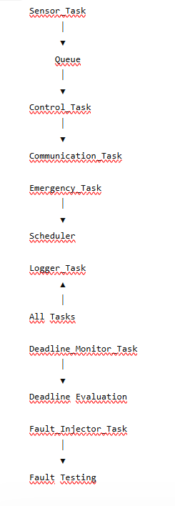

3.4 Thiết kế Scheduler và Priority
Sau khi xác định các task chức năng của hệ thống, bước tiếp theo là xây dựng cơ chế lập lịch nhằm đảm bảo các task được thực thi theo đúng mức độ ưu tiên và yêu cầu thời gian thực. Trong hệ thống FreeRTOS Simulator, scheduler đóng vai trò trung tâm trong việc quản lý trạng thái task, phân bổ CPU và thực hiện preemption khi xuất hiện các tác vụ có mức ưu tiên cao hơn.
Việc thiết kế scheduler của đề tài bám sát các mục tiêu đã trình bày trong proposal, đặc biệt là các nhóm kiểm thử liên quan đến Scheduler Testing, Priority Scheduling, Priority Preemption, Hard Deadline và Timing Analysis. Do đó, cơ chế lập lịch không chỉ phục vụ hoạt động vận hành của hệ thống mà còn đóng vai trò đối tượng chính trong nhiều test case thực nghiệm.
Trong FreeRTOS, scheduler sử dụng mô hình priority-based preemptive scheduling, trong đó task có mức priority cao nhất trong trạng thái Ready sẽ được cấp CPU để thực thi. Khi xuất hiện một task có priority cao hơn task đang chạy, scheduler sẽ thực hiện context switch và chuyển quyền xử lý sang task ưu tiên cao hơn. Cơ chế này đặc biệt phù hợp với các hệ thống nhúng thời gian thực, nơi các nhiệm vụ khẩn cấp cần được xử lý ngay lập tức.
Bảng 3.3. Phân bổ mức ưu tiên cho các task
Task | Priority
IntrusionAlert | 4 (CRITICAL)
Navigation | 3 (HIGH)
SmokeSensor | 4 (CRITICAL)
DoorSensor | 2 (MEDIUM)
EventProducer | 2 (MEDIUM)
CPUOverload | 3 (HIGH)
LogConsumer | 2 (MEDIUM)

Việc phân bổ priority được thực hiện dựa trên mức độ quan trọng của từng task đối với hoạt động của hệ thống. Các task liên quan trực tiếp đến an toàn hoặc điều khiển được ưu tiên cao hơn các task phục vụ ghi log hoặc truyền thông nhằm đảm bảo khả năng đáp ứng thời gian thực.
IntrusionAlert được gán mức priority cao nhất nhằm mô phỏng các tình huống khẩn cấp như phát hiện cháy, phát hiện xâm nhập hoặc dừng khẩn cấp trong nhà máy. Trong các kịch bản này, hệ thống phải phản ứng ngay lập tức khi xuất hiện sự kiện kích hoạt. Việc đặt IntrusionAlert ở mức priority cao nhất cho phép kiểm thử trực tiếp cơ chế priority preemption của FreeRTOS và đánh giá khả năng phản ứng của scheduler trong các tình huống thời gian thực nghiêm ngặt.
Navigation / CriticalWork và DeadlineMonitor (hàm trong main_test_suite.c) được gán mức priority cao thứ hai. Navigation / CriticalWork chịu trách nhiệm xử lý dữ liệu và đưa ra quyết định điều khiển, trong khi DeadlineMonitor (hàm trong main_test_suite.c) giám sát khả năng đáp ứng deadline của toàn hệ thống. Hai task này có ảnh hưởng trực tiếp tới hoạt động vận hành nên cần được ưu tiên cao hơn các task truyền thông hoặc ghi log.
DoorSensor / FrontSensor / TempSensor được cấu hình ở mức priority trung bình. Nhiệm vụ chính của task này là tạo dữ liệu đầu vào cho hệ thống. Mặc dù đóng vai trò quan trọng, DoorSensor / FrontSensor / TempSensor không cần mức ưu tiên cao hơn các tác vụ điều khiển hoặc xử lý khẩn cấp vì dữ liệu cảm biến vẫn phải được xử lý bởi các task cấp trên trước khi tạo ra hành động điều khiển.
LogConsumer / VisitorCounter và CPUOverload / FaultInjector (hàm trong main_test_suite.c) được đặt ở mức priority thấp hơn. LogConsumer / VisitorCounter chủ yếu thực hiện trao đổi dữ liệu với các thành phần bên ngoài và không trực tiếp ảnh hưởng tới khả năng điều khiển tức thời của hệ thống.
CPUOverload / FaultInjector (hàm trong main_test_suite.c) chỉ hoạt động trong các kịch bản kiểm thử nên không được phép ảnh hưởng tới hoạt động bình thường của các task quan trọng.
LogConsumer được gán mức priority thấp nhất nhằm giảm thiểu tác động tới hoạt động của scheduler. Mặc dù đóng vai trò quan trọng trong việc thu thập dữ liệu runtime, việc ghi log không được phép ảnh hưởng tới các nhiệm vụ điều khiển hoặc các task có deadline nghiêm ngặt.
Thông qua cách phân bổ priority này, hệ thống có thể tái hiện các tình huống thường gặp trong hệ thống nhúng thực tế, nơi các tác vụ khẩn cấp phải được ưu tiên xử lý trước các nhiệm vụ nền. Điều này tạo điều kiện thuận lợi để triển khai các test case liên quan đến priority scheduling, priority preemption và deadline handling.
Thiết kế cơ chế Priority Preemption
Một trong những mục tiêu quan trọng của đề tài là đánh giá khả năng preemption của scheduler khi xuất hiện task ưu tiên cao. Trong hệ thống được thiết kế, cơ chế này được kiểm tra chủ yếu thông qua IntrusionAlert.
Khi hệ thống đang thực thi DoorSensor / FrontSensor / TempSensor, LogConsumer / VisitorCounter hoặc LogConsumer và xuất hiện tín hiệu khẩn cấp, IntrusionAlert sẽ chuyển sang trạng thái Ready. Scheduler phải ngay lập tức thực hiện context switch và cấp CPU cho IntrusionAlert. Sau khi xử lý xong sự kiện khẩn cấp, scheduler mới tiếp tục thực thi các task bị gián đoạn.
Cơ chế này được sử dụng trong các test case như Nhà Máy Có Emergency Stop, Camera An Ninh Phát Hiện Xâm Nhập và Hệ Thống Báo Cháy Thông Minh nhằm đánh giá khả năng phản ứng của scheduler và xác minh tính đúng đắn của priority preemption.
Thiết kế trạng thái Task
Trong quá trình vận hành, các task có thể chuyển đổi giữa nhiều trạng thái khác nhau dưới sự quản lý của scheduler. Các trạng thái chính được sử dụng trong hệ thống bao gồm Ready, Running, Blocked và Suspended.
Ready biểu thị task đã sẵn sàng thực thi và đang chờ được cấp CPU. Running biểu thị task đang sử dụng CPU. Blocked xuất hiện khi task chờ dữ liệu từ queue, semaphore hoặc delay timer. Suspended được sử dụng khi task bị tạm dừng và không tham gia quá trình lập lịch.
Việc theo dõi các trạng thái này cho phép nhóm phân tích hành vi của scheduler thông qua log runtime và hỗ trợ các hoạt động timing analysis ở Chương 6.
Hình 3.3. Priority Assignment của các task trong hệ thống
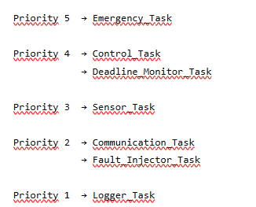
Hình 3.4. Cơ chế Priority Preemption
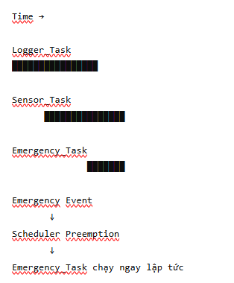
Hình 3.5. Sơ đồ chuyển trạng thái Task trong FreeRTOS
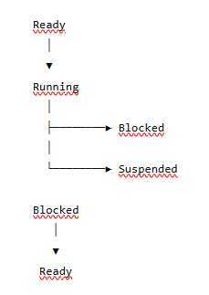

3.5 Thiết kế Synchronization và Shared Resource
Trong quá trình vận hành, nhiều task trong hệ thống cần trao đổi dữ liệu hoặc truy cập các tài nguyên dùng chung. Để đảm bảo tính nhất quán của dữ liệu và tránh các lỗi phát sinh do thực thi đồng thời, hệ thống được thiết kế sử dụng các cơ chế synchronization của FreeRTOS như mutex, semaphore và queue. Các cơ chế này được triển khai trực tiếp trong kiến trúc hệ thống nhằm phục vụ các hoạt động kiểm thử liên quan đến synchronization, concurrency và timing analysis.
Trong hệ thống được thiết kế, mutex được sử dụng để bảo vệ các tài nguyên dùng chung như Shared Log Buffer và System Status Variable. Khi nhiều task cùng thực hiện thao tác ghi log hoặc cập nhật trạng thái hệ thống, mutex đảm bảo chỉ một task được phép truy cập tài nguyên tại một thời điểm. Điều này giúp duy trì tính nhất quán của dữ liệu và tạo điều kiện triển khai các test case liên quan đến race condition, deadlock và priority inversion.
Queue được sử dụng làm cơ chế trao đổi dữ liệu chính giữa các task. DoorSensor / FrontSensor / TempSensor gửi dữ liệu cảm biến tới Navigation / CriticalWork thông qua hàng đợi, trong khi Navigation / CriticalWork có thể tiếp tục chuyển kết quả xử lý tới LogConsumer / VisitorCounter hoặc LogConsumer. Việc sử dụng queue giúp tách biệt giữa quá trình tạo dữ liệu và quá trình xử lý dữ liệu, đồng thời giảm sự phụ thuộc trực tiếp giữa các task.
Semaphore được sử dụng để đồng bộ hóa các sự kiện phát sinh trong hệ thống. Trong các kịch bản khẩn cấp, DoorSensor / FrontSensor / TempSensor hoặc DeadlineMonitor (hàm trong main_test_suite.c) có thể phát tín hiệu thông qua semaphore để kích hoạt IntrusionAlert hoặc LogConsumer thực hiện các hành động tương ứng. Cơ chế này giúp giảm thời gian phản hồi của hệ thống và hỗ trợ triển khai các test case liên quan đến synchronization và deadline handling.
Bảng 3.4. Tài nguyên dùng chung và cơ chế bảo vệ
Tài nguyên | Task liên quan | Cơ chế bảo vệ
Sensor Data Queue | Sensor_Task, Control_Task | Queue
Communication Buffer | Control_Task, Communication_Task | Queue
System Status Variable | Control_Task, Emergency_Task | Mutex
Shared Log Buffer | Logger_Task, All Tasks | Mutex
Event Notification | Sensor_Task, Emergency_Task | Semaphore
Deadline Alert Signal | Deadline_Monitor_Task, Logger_Task | Semaphore

Thông qua việc xác định rõ tài nguyên dùng chung và cơ chế bảo vệ tương ứng, hệ thống có thể duy trì tính nhất quán của dữ liệu trong môi trường đa nhiệm, đồng thời tạo điều kiện thuận lợi cho việc triển khai các kịch bản kiểm thử liên quan đến synchronization.
Để đánh giá khả năng xử lý đồng thời của hệ thống, nhiều task được thiết kế hoạt động song song trong cùng khoảng thời gian. Các tình huống này cho phép kiểm tra hiệu quả của scheduler cũng như cơ chế synchronization khi xuất hiện tranh chấp tài nguyên. Trong các test case Synchronization Testing và Concurrency Testing, dữ liệu runtime được thu thập để đánh giá thời gian chờ mutex, số lần truy cập queue, thời gian phản hồi của semaphore và tác động của các cơ chế đồng bộ hóa tới hiệu năng hệ thống.
Những dữ liệu thu thập được từ các kịch bản này sẽ được sử dụng trong Chương 5 và Chương 6 để đánh giá tính đúng đắn của cơ chế synchronization, khả năng duy trì dữ liệu nhất quán và mức độ ổn định của hệ thống trong điều kiện hoạt động đồng thời.
Hình 3.6. Mô hình trao đổi dữ liệu giữa các task thông qua Queue
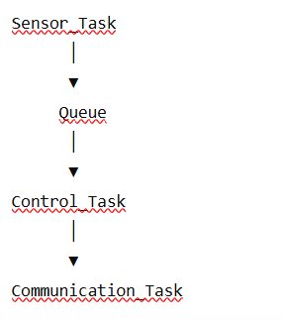

3.6 Thiết kế Deadline Monitoring
Một trong những yêu cầu quan trọng nhất của hệ thống nhúng thời gian thực là khả năng hoàn thành nhiệm vụ trong khoảng thời gian cho phép. Trong nhiều ứng dụng thực tế, việc đưa ra kết quả chính xác nhưng không đúng thời điểm vẫn được xem là lỗi hệ thống. Vì vậy, bên cạnh cơ chế scheduler và synchronization, hệ thống cần có khả năng giám sát deadline nhằm đánh giá mức độ tuân thủ các ràng buộc thời gian của từng task.
Xuất phát từ các mục tiêu kiểm thử đã trình bày trong proposal, hệ thống được thiết kế để hỗ trợ đánh giá cả Hard Deadline và Soft Deadline. Cơ chế này đóng vai trò trung tâm trong các nhóm kiểm thử Deadline Testing, Timing Analysis và Pass/Fail Evaluation, đồng thời cung cấp dữ liệu quan trọng cho việc đánh giá hiệu năng của scheduler.
Để thực hiện chức năng này, hệ thống sử dụng DeadlineMonitor (hàm trong main_test_suite.c) nhằm theo dõi thời gian thực thi, thời gian phản hồi và trạng thái hoàn thành của các task trong quá trình vận hành. Các thông tin thu thập được sẽ được so sánh với deadline đã cấu hình để xác định các trường hợp vi phạm thời gian thực.
Thiết kế Hard Deadline
Hard Deadline được sử dụng cho các nhiệm vụ mà việc hoàn thành muộn được xem là lỗi nghiêm trọng của hệ thống. Trong các hệ thống nhúng thực tế, hard deadline thường xuất hiện trong các ứng dụng liên quan đến an toàn, bảo vệ con người hoặc điều khiển thiết bị quan trọng.
Trong phạm vi đề tài, các kịch bản như Hệ Thống Báo Cháy Thông Minh, Camera An Ninh Phát Hiện Xâm Nhập và Nhà Máy Có Emergency Stop được xem là các tình huống có hard deadline. Khi xuất hiện sự kiện khẩn cấp, IntrusionAlert phải được scheduler cấp CPU và hoàn thành xử lý trước thời hạn quy định. Nếu task hoàn thành sau deadline, test case sẽ được đánh giá là Fail bất kể kết quả xử lý có chính xác hay không.
Thiết kế Soft Deadline
Khác với hard deadline, soft deadline cho phép một mức độ trễ nhất định mà không gây ảnh hưởng nghiêm trọng tới chức năng cốt lõi của hệ thống. Các nhiệm vụ thuộc nhóm này vẫn cần được thực hiện đúng thời gian càng nhiều càng tốt, tuy nhiên việc vi phạm deadline không dẫn tới lỗi hệ thống nghiêm trọng.
Trong hệ thống được thiết kế, LogConsumer và LogConsumer / VisitorCounter được xem là các task thuộc nhóm soft deadline. Các task này phục vụ mục đích ghi nhận dữ liệu hoặc truyền thông nên có thể chấp nhận độ trễ nhỏ trong điều kiện tải hệ thống tăng cao.
Việc phân tách hard deadline và soft deadline cho phép hệ thống đánh giá chính xác hơn mức độ ảnh hưởng của từng trường hợp deadline miss và phản ánh sát hơn các điều kiện vận hành thực tế.
Bảng 3.5. Phân loại Deadline của các Task
Task | Deadline | Loại Deadline
IntrusionAlert | 20 ms | Hard
Navigation | 50 ms | Hard
SmokeSensor | 50 ms | Hard
DoorSensor | 100 ms | Soft
EventProducer | 150 ms | Soft
LogConsumer | 200 ms | Soft
CPUOverload | 500 ms | Soft

Bảng trên thể hiện các ngưỡng thời gian được sử dụng trong hệ thống. Những giá trị này được lựa chọn nhằm tạo điều kiện kiểm thử nhiều tình huống deadline khác nhau, từ các nhiệm vụ yêu cầu phản ứng tức thời tới các nhiệm vụ nền có mức độ ưu tiên thấp hơn.
Thiết kế Deadline Miss Detection
Để hỗ trợ các hoạt động kiểm thử, hệ thống được trang bị cơ chế phát hiện deadline miss. DeadlineMonitor (hàm trong main_test_suite.c) định kỳ kiểm tra thời gian hoàn thành của các task và so sánh với deadline tương ứng.
Khi một task vượt quá thời hạn quy định, hệ thống sẽ ghi nhận sự kiện deadline miss vào log runtime. Các thông tin như tên task, thời điểm xảy ra vi phạm, thời gian thực thi thực tế và độ trễ vượt ngưỡng sẽ được lưu trữ để phục vụ quá trình phân tích sau này.
Cơ chế này cho phép nhóm đánh giá hiệu quả của scheduler trong nhiều điều kiện hoạt động khác nhau, đồng thời hỗ trợ các test case về CPU overload, priority preemption và fault injection.
Thiết kế Timing Metrics
Bên cạnh việc xác định deadline miss, hệ thống còn thu thập nhiều chỉ số thời gian nhằm phục vụ hoạt động timing analysis.
Bảng 3.6. Các chỉ số thời gian được giám sát
Chỉ số | Ý nghĩa
Execution Time | Thời gian thực thi của task
Response Time | Thời gian từ khi task sẵn sàng đến khi bắt đầu chạy
Latency | Độ trễ xử lý của hệ thống
WCET | Thời gian thực thi lớn nhất của task
Deadline Miss Count | Số lần vi phạm deadline
Context Switch Count | Số lần chuyển ngữ cảnh
CPU Usage | Mức sử dụng CPU

Các chỉ số này được thu thập trong suốt quá trình chạy test và trở thành cơ sở cho các hoạt động đánh giá pass/fail ở Chương 5 và phân tích thực nghiệm ở Chương 6.
Thiết kế Pass/Fail Evaluation
Trong phạm vi đề tài, kết quả kiểm thử liên quan đến deadline được đánh giá dựa trên mức độ tuân thủ các ngưỡng thời gian đã xác định trước. Một test case được xem là Pass khi task hoàn thành trong khoảng thời gian cho phép và không xuất hiện deadline miss ngoài ngưỡng chấp nhận.
Ngược lại, test case sẽ được đánh giá là Fail nếu task vi phạm hard deadline hoặc số lượng deadline miss vượt quá tiêu chí cho phép. Đối với các soft deadline, việc đánh giá được thực hiện dựa trên tỷ lệ đáp ứng deadline và mức độ ảnh hưởng tới hoạt động chung của hệ thống.
Cách tiếp cận này cho phép quá trình đánh giá được thực hiện dựa trên dữ liệu định lượng thay vì quan sát thủ công, đồng thời phản ánh đúng bản chất của các hệ thống nhúng thời gian thực.
Hình 3.7. Kiến trúc giám sát Deadline trong hệ thống
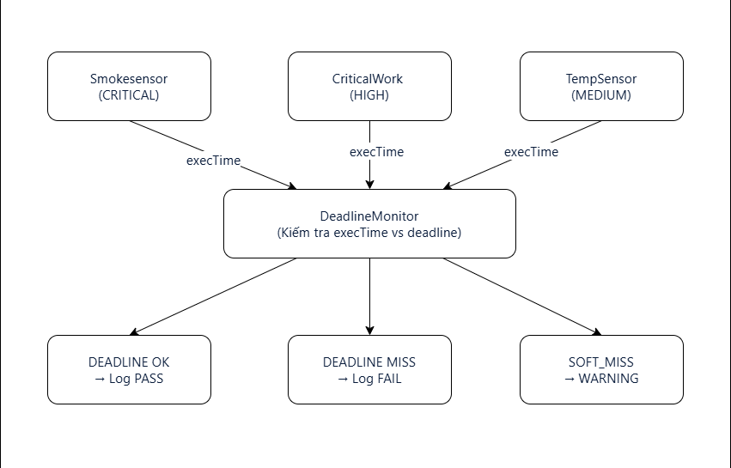
Hình 3.8. Hard Deadline và Soft Deadline
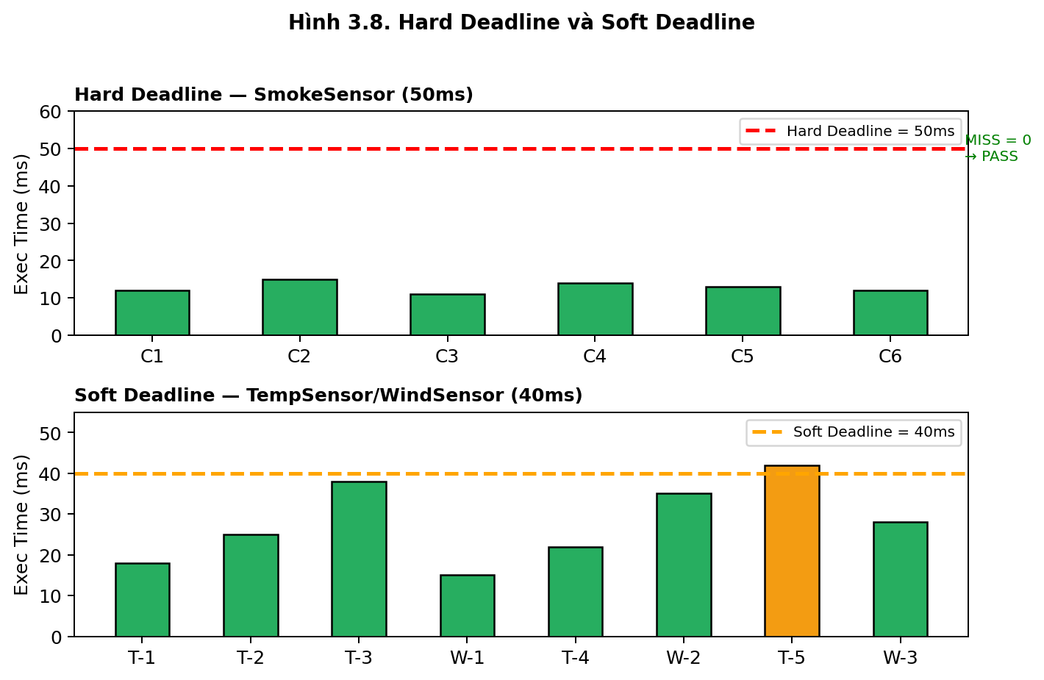
Hình 3.9. Quy trình phát hiện Deadline Miss
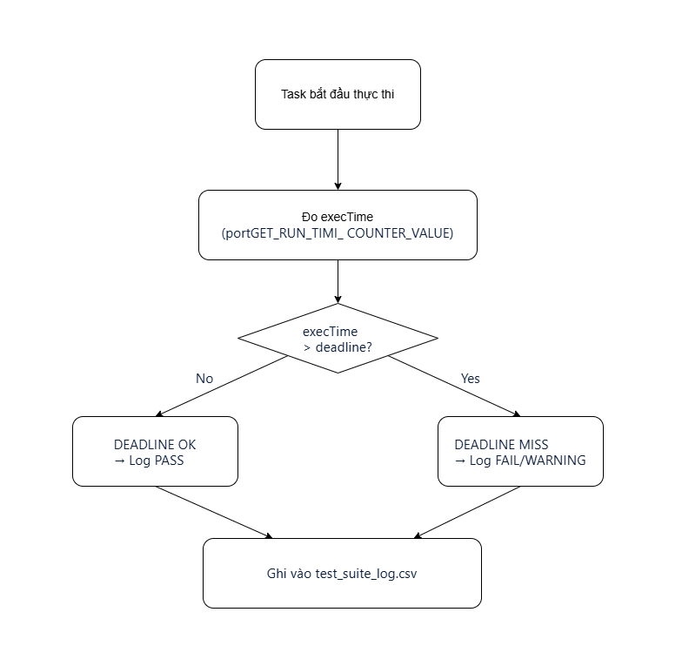

3.7 Thiết kế Logging và Metrics Collection
Để phục vụ hoạt động kiểm thử và đánh giá hiệu năng của hệ thống, việc thu thập dữ liệu runtime được xem là một thành phần quan trọng trong kiến trúc FreeRTOS Simulator. Thay vì đánh giá hệ thống thông qua quan sát thủ công, đề tài sử dụng cơ chế logging nhằm ghi nhận các sự kiện phát sinh trong quá trình thực thi và hỗ trợ phân tích hành vi của scheduler, synchronization và deadline monitoring.
Trong hệ thống được thiết kế, LogConsumer chịu trách nhiệm thu thập và lưu trữ dữ liệu runtime từ các task khác. Mỗi khi xảy ra các sự kiện như task được scheduler cấp CPU, task hoàn thành xử lý, semaphore được giải phóng hoặc xuất hiện context switch, hệ thống sẽ tạo bản ghi log tương ứng. Các bản ghi này được lưu theo timestamp nhằm phục vụ việc phân tích trình tự thực thi và đánh giá kết quả kiểm thử.
Bên cạnh các chỉ số timing đã được trình bày ở mục 3.6, hệ thống còn thu thập một số metrics bổ sung nhằm đánh giá hiệu năng tổng thể và mức độ sử dụng tài nguyên trong quá trình vận hành.
Bảng 3.7. Các Metrics bổ sung được thu thập
Metric | Ý nghĩa
CPU Usage | Mức sử dụng CPU của hệ thống
Context Switch Count | Số lần chuyển ngữ cảnh giữa các task
Queue Length | Số lượng phần tử trong queue
Semaphore Wait Time | Thời gian chờ semaphore hoặc mutex

Các chỉ số này cho phép đánh giá mức độ tải của hệ thống, hiệu quả hoạt động của scheduler và tác động của các cơ chế synchronization tới hiệu năng chung.
Bảng 3.8. Định dạng Log Runtime
Timestamp | Task | Event | Value
120 ms | DoorSensor | Context Switch | Cycle 1
125 ms | VisitorCounter | Context Switch | Cycle 1
150 ms | DoorSensor | Queue Send | Success
200 ms | IntrusionAlert | Preemption | Triggered
250 ms | SmokeSensor | Deadline Check | Pass

Thông qua cấu trúc log thống nhất, dữ liệu runtime có thể được xử lý tự động và sử dụng trong các hoạt động phân tích scheduler, synchronization, fault injection và pass/fail evaluation. Đồng thời, các dữ liệu này cũng là nguồn thông tin đầu vào cho các biểu đồ và bảng kết quả thực nghiệm được trình bày trong Chương 6.
Hình 3.10. Luồng thu thập dữ liệu Runtime
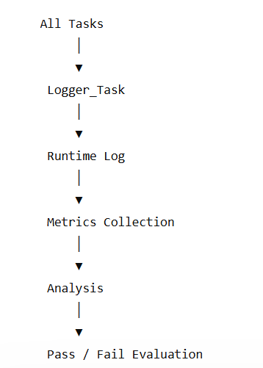

3.8 Thiết kế Fault Injection
Bên cạnh việc đánh giá hệ thống trong điều kiện vận hành bình thường, đề tài còn xem xét khả năng hoạt động của hệ thống khi xuất hiện các điều kiện bất lợi hoặc lỗi bất thường. Để thực hiện điều này, hệ thống được trang bị cơ chế fault injection nhằm tạo ra các tình huống lỗi có kiểm soát và quan sát phản ứng của scheduler cũng như các task liên quan.
Fault injection cho phép đánh giá khả năng chịu lỗi của hệ thống, xác định giới hạn hoạt động của scheduler và phân tích ảnh hưởng của lỗi tới các chỉ số timing metrics. Đây là một trong những nội dung quan trọng được đề xuất trong proposal nhằm tăng tính thực tiễn của hoạt động kiểm thử.
Trong hệ thống, CPUOverload / FaultInjector (hàm trong main_test_suite.c) chịu trách nhiệm tạo ra các lỗi giả lập tại các thời điểm xác định trước hoặc theo kịch bản kiểm thử. Các lỗi được thiết kế nhằm tác động tới scheduler, synchronization hoặc deadline handling.
Bảng 3.9. Fault Injection Matrix
Fault Scenario | Mục tiêu kiểm thử
CPU Overload | Đánh giá Scheduler
Artificial Delay | Kiểm tra Deadline
Queue Blocking | Đánh giá Synchronization
Race Condition | Đánh giá Concurrency
Priority Inversion | Đánh giá Priority Handling
Burst Event | Kiểm tra khả năng phản ứng của Scheduler
Resource Contention | Đánh giá Mutex Handling

Ví dụ, trong kịch bản CPU Overload, CPUOverload / FaultInjector (hàm trong main_test_suite.c) tạo tải xử lý lớn nhằm quan sát khả năng duy trì deadline của các task quan trọng. Trong kịch bản Priority Inversion, các task có priority khác nhau cùng tranh chấp một tài nguyên được bảo vệ bằng mutex nhằm kiểm tra hiệu quả của cơ chế priority inheritance.
Thông qua các tình huống fault injection, hệ thống có thể được đánh giá trong nhiều điều kiện vận hành khác nhau, từ đó phản ánh sát hơn hành vi của các hệ thống nhúng thực tế.

Hình 3.11. Mô hình Fault Injection
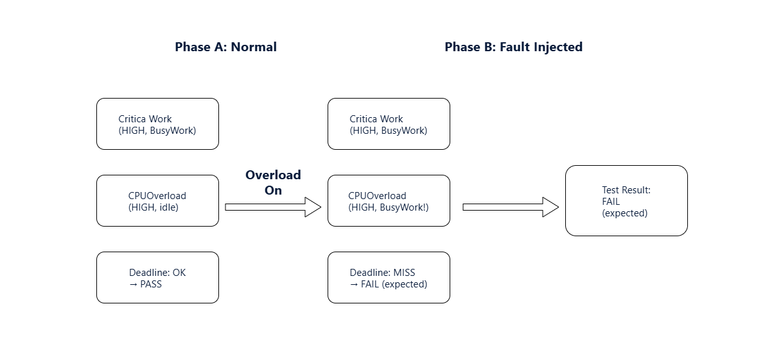

3.9 Workflow Kiểm thử
Sau khi hoàn thiện các thành phần chức năng, scheduler, synchronization, deadline monitoring, logging và fault injection, hệ thống được tổ chức thành một quy trình kiểm thử thống nhất nhằm hỗ trợ việc triển khai các test case trong chương tiếp theo.
Workflow kiểm thử mô tả toàn bộ quá trình từ khởi tạo hệ thống, thực thi task, thu thập dữ liệu runtime cho tới đánh giá pass/fail. Việc xây dựng workflow rõ ràng giúp đảm bảo mọi test case đều được thực hiện theo cùng một quy trình và tạo điều kiện thuận lợi cho việc tái hiện kết quả thực nghiệm.
Trong mỗi lần chạy kiểm thử, hệ thống khởi tạo các task theo cấu hình đã xác định, kích hoạt scheduler và bắt đầu thu thập dữ liệu runtime. Sau khi hoàn thành test case, các metrics được tổng hợp và so sánh với tiêu chí đánh giá tương ứng nhằm xác định kết quả pass hoặc fail.
Hình 3.12. Workflow kiểm thử tổng thể
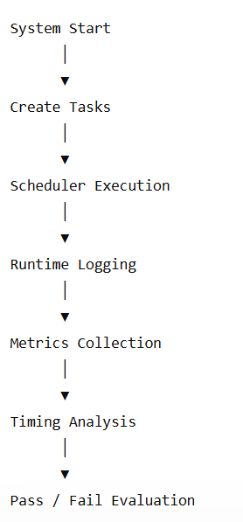
Workflow này được sử dụng cho toàn bộ các nhóm kiểm thử như Scheduler Testing, Priority Scheduling, Synchronization Testing, Fault Injection Testing và Timing Analysis.

3.10 Tổng kết chương
Chương 3 đã trình bày quá trình thiết kế hệ thống kiểm thử được xây dựng trên nền tảng FreeRTOS Simulator nhằm phục vụ việc đánh giá các cơ chế của hệ thống nhúng đa tiến trình thời gian thực. Trên cơ sở các yêu cầu đã xác định ở Chương 1 và các nền tảng lý thuyết ở Chương 2, nhóm đã xây dựng kiến trúc tổng thể của hệ thống, xác định các task chức năng và thiết kế cơ chế lập lịch dựa trên mức độ ưu tiên.
Bên cạnh đó, chương cũng trình bày cách thức tổ chức các cơ chế synchronization, quản lý tài nguyên dùng chung, giám sát deadline và thu thập dữ liệu runtime. Các thành phần này đóng vai trò quan trọng trong việc triển khai các test case liên quan đến scheduler, priority scheduling, concurrency, synchronization, hard deadline và soft deadline.
Ngoài các chức năng vận hành thông thường, hệ thống còn được bổ sung cơ chế fault injection nhằm tạo ra các điều kiện kiểm thử bất lợi và đánh giá khả năng chịu lỗi của scheduler. Các dữ liệu thu thập từ LogConsumer và Metrics Collector tạo nền tảng cho việc phân tích timing metrics và đánh giá pass/fail trong các chương tiếp theo.
Nhìn chung, kiến trúc được thiết kế không chỉ phục vụ mục đích mô phỏng hệ thống nhúng thời gian thực mà còn hỗ trợ trực tiếp cho hoạt động kiểm thử theo định hướng của proposal. Trên cơ sở thiết kế này, Chương 4 sẽ trình bày quá trình cài đặt hệ thống bằng FreeRTOS Simulator, bao gồm việc tạo task, cấu hình scheduler, triển khai mutex, semaphore, queue và xây dựng các thành phần phục vụ hoạt động kiểm thử.

CHƯƠNG 4 – CÀI ĐẶT HỆ THỐNG
Chương này trình bày quá trình hiện thực hóa các thành phần của hệ thống kiểm thử trên nền tảng FreeRTOS Simulator. Nội dung tập trung vào việc xây dựng các task chức năng, cấu hình scheduler, triển khai cơ chế đồng bộ hóa, giám sát deadline, thu thập dữ liệu runtime và mô phỏng các tình huống fault injection.
Mục tiêu của chương là hiện thực hóa kiến trúc đã thiết kế nhằm tạo ra môi trường kiểm thử có khả năng hỗ trợ các hoạt động Scheduler Testing, Priority Scheduling, Priority Preemption, Synchronization Testing, Deadline Testing, Fault Injection và Timing Analysis. Các thành phần được cài đặt theo hướng phục vụ trực tiếp cho quá trình thu thập dữ liệu thực nghiệm và đánh giá pass/fail ở các chương tiếp theo.

4.1 Môi trường cài đặt
Hệ thống được phát triển trên nền tảng FreeRTOS Windows Simulator nhằm tạo môi trường kiểm thử thuận tiện mà không phụ thuộc vào phần cứng nhúng thực tế, giảm thời gian phát triển, đồng thời hỗ trợ thu thập dữ liệu phục vụ các hoạt động. Môi trường này cho phép quan sát trực tiếp hoạt động của scheduler, trạng thái task, các sự kiện đồng bộ và dữ liệu runtime trong quá trình thực thi.
Bảng 4.1. Môi trường phát triển
Thành phần | Giá trị
Operating System | Windows 10/11
Programming Language | C
IDE | Visual Studio 2022
Compiler | MSVC (Platform Toolset v145)
RTOS | FreeRTOS
Simulator | FreeRTOS Windows Simulator
Logging Format | CSV + Text Summary
Version Control | Git

4.2 Cài đặt cấu trúc chương trình
Hệ thống được tổ chức thành nhiều module độc lập nhằm thuận tiện cho việc quản lý và mở rộng.

Hình 4.1. Cấu trúc chương trình
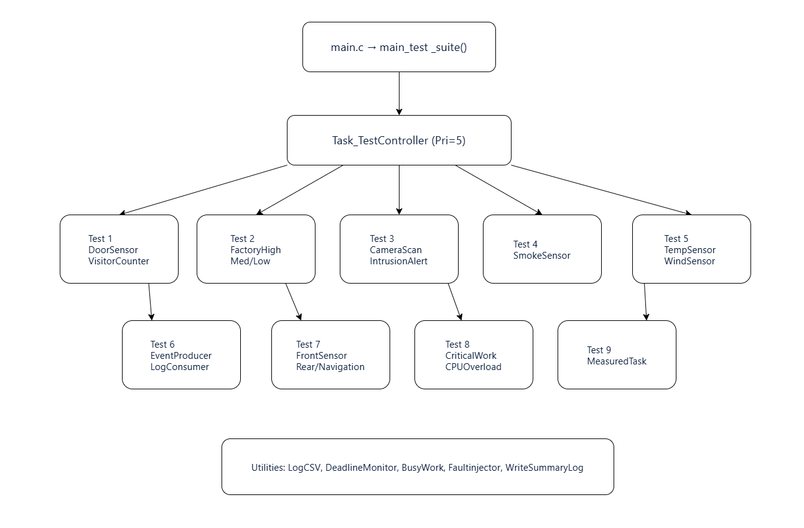
Trong đó, file main.c chịu trách nhiệm khởi tạo hệ thống, các task được định nghĩa trong tasks.c, module deadline_monitor.c thực hiện giám sát deadline, module logger.c thu thập dữ liệu runtime và fault_injector.c hỗ trợ các hoạt động fault injection.

4.3 Cài đặt tác vụ và ưu tiên
Các task được tạo thông qua API của FreeRTOS và được gán ưu tiên.
Bảng 4.2. Priority của các Task
Task | Priority
IntrusionAlert | 4 (CRITICAL)
Navigation | 3 (HIGH)
SmokeSensor | 4 (CRITICAL)
DoorSensor | 2 (MEDIUM)
EventProducer | 2 (MEDIUM)
CPUOverload | 3 (HIGH)
LogConsumer | 2 (MEDIUM)
Ví dụ, DoorSensor / FrontSensor / TempSensor được khởi tạo bằng API của FreeRTOS như sau:
xTaskCreate(
DoorSensor / FrontSensor / TempSensor,
"Sensor",
STACK_SIZE,
NULL,
3,
NULL
);
IntrusionAlert được cấu hình với mức ưu tiên cao nhất nhằm đảm bảo scheduler thực hiện preemption ngay khi xuất hiện sự kiện khẩn cấp. Trong khi đó, LogConsumer được đặt ở mức ưu tiên thấp nhất để hạn chế ảnh hưởng tới các nhiệm vụ thời gian thực.

4.4 Cài đặt đồng bộ
Các cơ chế đồng bộ được triển khai bằng mutex, semaphore và queue nhằm hỗ trợ trao đổi dữ liệu và bảo vệ tài nguyên dùng chung.
Bảng 4.3. Cơ chế đồng bộ
Thành phần | Cơ chế
Sensor Data Queue | Queue
Communication Buffer | Queue
Shared Log Buffer | Mutex
System Status Variable | Mutex
Event Notification | Semaphore

Queue được sử dụng để truyền dữ liệu giữa DoorSensor / FrontSensor / TempSensor và Navigation / CriticalWork. Mutex được áp dụng cho các tài nguyên dùng chung như vùng log và biến trạng thái hệ thống. Semaphore được sử dụng để đồng bộ hóa các sự kiện giữa các task, đặc biệt trong các tình huống liên quan tới IntrusionAlert và DeadlineMonitor (hàm trong main_test_suite.c).
Những cơ chế này tạo nền tảng cho các test case kiểm thử đồng bộ và kiểm thử tính đồng thời.

4.5 Cài đặt Deadline Monitor, Logger và Fault Injector
DeadlineMonitor (hàm trong main_test_suite.c) được xây dựng nhằm giám sát khả năng đáp ứng deadline của các task trong hệ thống, định kỳ kiểm tra thời gian thực thi và thời gian phản hồi của từng task, từ đó xác định các trường hợp deadline lỡ.
LogConsumer chịu trách nhiệm ghi nhận dữ liệu runtime phát sinh trong quá trình thực thi hệ thống.
Bảng 4.4. Dữ liệu Runtime được thu thập
Dữ liệu | Mục đích
Execution Time | Phân tích thời gian
Response Time | Phân tích Deadline
Latency | Đánh giá hiệu năng
WCET | Phân tích trường hợp xấu nhất
CPU Usage | Phân tích tài nguyên
Context Switch | Đánh giá bộ lập lịch
Deadline Miss | Đánh giá Pass/Fail
CPUOverload / FaultInjector (hàm trong main_test_suite.c) được sử dụng để tạo các điều kiện bất lợi trong quá trình kiểm thử. Một số tình huống được triển khai bao gồm tăng tải CPU, trì hoãn task, chặn queue và tạo tranh chấp tài nguyên, cho phép đánh giá độ ổn định của scheduler và khả năng đáp ứng của hệ thống trong điều kiện hoạt động không lý tưởng.

4.6 Tổng kết chương
Chương 4 đã trình bày quá trình cài đặt các thành phần chính của hệ thống kiểm thử trên nền tảng FreeRTOS Simulator. Nhóm đã hiện thực các task chức năng, cấu hình ưu tiên, triển khai các cơ chế đồng bộ, xây dựng bộ giám sát deadline, logger và fault injector.
Các thành phần sau khi cài đặt đã tạo thành một môi trường mô phỏng hoàn chỉnh, cho phép triển khai các hoạt động. Đồng thời, hệ thống cũng hỗ trợ thu thập dữ liệu runtime phục vụ cho việc đánh giá pass/fail và phân tích kết quả thực nghiệm.
Trên cơ sở hệ thống đã được cài đặt, Chương 5 sẽ trình bày quá trình thiết kế bộ kiểm thử, xây dựng các test suite và xác định tiêu chí đánh giá cho từng nhóm kiểm thử của đề tài.

CHƯƠNG 5 – THIẾT KẾ KIỂM THỬ
Sau khi hoàn thành việc thiết kế và cài đặt hệ thống FreeRTOS Simulator, chương này trình bày chiến lược kiểm thử, tiêu chí đánh giá pass/fail và các test suite.

5.1 Chiến lược kiểm thử
Hoạt động kiểm thử được xây dựng theo hướng thực nghiệm kết hợp phân tích dữ liệu runtime. Mục tiêu của quá trình kiểm thử không chỉ dừng lại ở việc xác nhận hệ thống có thể thực thi thành công mà còn đánh giá mức độ đáp ứng của các cơ chế trong môi trường FreeRTOS Simulator.
Để đảm bảo tính hệ thống, mỗi bộ test bao gồm nhiều test case được thiết kế nhằm kiểm tra một hoặc nhiều cơ chế cụ thể của hệ thống. Việc phân chia thành các bộ test giúp quá trình đánh giá được thực hiện có cấu trúc, đồng thời thuận lợi cho việc so sánh kết quả giữa các nhóm kiểm thử.
Trong mỗi test case, nhóm xác định rõ mục tiêu kiểm thử, kịch bản thực hiện, các task tham gia, dữ liệu đầu vào, chỉ số cần thu thập, kết quả mong đợi và tiêu chí pass/fail. Dữ liệu runtime được ghi nhận thông qua LogConsumer và được sử dụng để tính toán các chỉ số. Các chỉ số này đóng vai trò là cơ sở định lượng để đánh giá hiệu năng và tính đúng đắn của hệ thống.
Thông qua chiến lược kiểm thử này, đề tài hướng tới việc đánh giá toàn diện hành vi của FreeRTOS Simulator trong nhiều điều kiện vận hành khác nhau. Kết quả thu được sẽ được sử dụng ở Chương 6 để phân tích khả năng đáp ứng thời gian thực, hiệu quả của scheduler, tính ổn định của cơ chế đồng bộ cũng như mức độ thành công của các phương pháp còn lại.

5.2 Quy trình kiểm thử
Nhằm đảm bảo tính nhất quán giữa các lần chạy và tạo điều kiện cho việc so sánh kết quả giữa các nhóm kiểm thử, đề tài xây dựng một quy trình kiểm thử thống nhất cho toàn bộ bộ test. Quá trình kiểm thử bắt đầu bằng việc lựa chọn test case và cấu hình các thành phần cần thiết cho kịch bản tương ứng
Sau khi hoàn thành bước khởi tạo, bộ lập lịch của FreeRTOS được kích hoạt để đưa hệ thống vào trạng thái thực thi. Trong quá trình chạy test case, các task tương tác với nhau thông qua queue, semaphore và mutex nhằm mô phỏng môi trường hoạt động của hệ thống nhúng đa tiến trình thời gian thực.
Trong suốt quá trình vận hành, LogConsumer thực hiện ghi nhận dữ liệu runtime bao gồm mố thời gian, tên task, trạng thái task, mức độ ưu tiên, thời gian bắt đầu thực thi, thời gian hoàn thành, chuyển ngữ cảnh và các sự kiện đồng. Dữ liệu log này đóng vai trò là nguồn đầu vào cho hoạt động tính toán chỉ số và đánh giá hiệu năng hệ thống.
Thông qua quy trình kiểm thử thống nhất này, đề tài đảm bảo rằng mọi test case đều được thực hiện theo cùng một nguyên tắc, giúp kết quả thu được có tính lặp lại, dễ phân tích và phù hợp với mục tiêu đánh giá hệ thống nhúng đa tiến trình thời gian thực sử dụng FreeRTOS Simulator.
Để minh họa cách hệ thống ghi nhận dữ liệu trong quá trình kiểm thử, cơ chế logging được triển khai thông qua các hàm ghi sự kiện runtime.
log_event(
"IntrusionAlert",
"PREEMPTION",
xTaskGetTickCount()
);
Đoạn mã trên chỉ minh họa cách hệ thống ghi nhận sự kiện runtime trong quá trình chạy test case. Mã nguồn hoàn chỉnh của cơ chế ghi log và thu thập chỉ số được cung cấp trong file code đính kèm của đề tài.

5.3 Môi trường kiểm thử
Để phục vụ quá trình kiểm thử và đánh giá hệ thống, đề tài sử dụng môi trường FreeRTOS Windows Simulator nhằm mô phỏng hoạt động của hệ thống nhúng đa tiến trình thời gian thực trên máy tính. Toàn bộ các task được triển khai bằng ngôn ngữ C và thực thi dưới sự quản lý của FreeRTOS Scheduler

Bảng 5.1. Môi trường kiểm thử
Thành phần | Cấu hình
Nền tảng kiểm thử | FreeRTOS Windows Simulator
Ngôn ngữ lập trình | C
Hệ điều hành | Windows 10/11
Scheduler | Priority-Based Preemptive Scheduler
Tick Rate | 1 ms
Logging | Runtime Text Log
Metrics Collection | Execution Time, Response Time, Latency, WCET, CPU Usage, Context Switch, Deadline Miss
Công cụ phát triển | Visual Studio 2022
Compiler | MSVC (Platform Toolset v145)

FreeRTOS Simulator cho phép kiểm thử và thu thập dữ liệu linh hoạt mà không cần phần cứng thực, đồng thời vẫn hỗ trợ đầy đủ các cơ chế cốt lõi của FreeRTOS, phù hợp cho việc đánh giá hệ thống nhúng thời gian thực đa tác vụ.
Hình 5.1. Môi trường kiểm thử của hệ thống
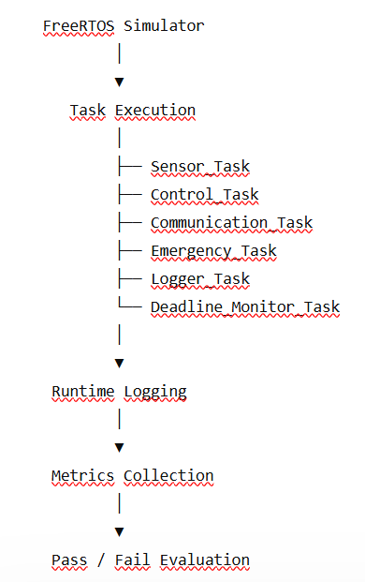

5.4 Runtime Metrics và Tiêu chí Pass/Fail
Để đánh giá hệ thống một cách định lượng, đề tài sử dụng các chỉ số runtime được thu thập bởi LogConsumer và DeadlineMonitor (hàm trong main_test_suite.c) trong môi trường FreeRTOS Simulator, các chỉ số này là cơ sở cho các hoạt động.
Thay vì chỉ đánh giá kết quả đầu ra, đề tài tập trung theo dõi các chỉ số phản ánh trực tiếp hoạt động của scheduler, khả năng đáp ứng deadline, hiệu quả đồng bộ và độ ổn định của hệ thống khi nhiều task thực thi đồng thời.
Bảng 5.2. Runtime Metrics sử dụng trong kiểm thử
Metric | Mục đích sử dụng
Execution Time | Đánh giá thời gian thực thi của task
Response Time | Đánh giá khả năng phản hồi của hệ thống
Latency | Đo độ trễ xử lý giữa các sự kiện
WCET | Phân tích thời gian thực thi lớn nhất của task
CPU Usage | Đánh giá mức sử dụng CPU
Context Switch Count | Phân tích hoạt động của scheduler
Deadline Miss Count | Đánh giá khả năng đáp ứng deadline
Queue Length | Theo dõi trạng thái hàng đợi dữ liệu
Semaphore Wait Time | Đánh giá hiệu quả synchronization

Hệ thống sử dụng các chỉ số Execution Time, Response Time, Latency và Worst-Case Execution Time (WCET) để đánh giá hiệu năng và khả năng đáp ứng thời gian thực của các task. Bên cạnh đó, các chỉ số CPU Usage, Context Switch Count, Queue Length và Semaphore Wait Time được thu thập nhằm phân tích hoạt động của scheduler, cơ chế đồng bộ và khả năng xử lý đồng thời của hệ thống.
Các chỉ số này đặc biệt hữu ích trong các kịch bản fault injection như quá tải CPU, tắc nghẽn queue hoặc tranh chấp tài nguyên. Để đảm bảo tính khách quan, mỗi test suite được xây dựng với tiêu chí pass/fail riêng dựa trên hành vi mong đợi của scheduler, cơ chế xử lý deadline, đồng bộ hóa và các yêu cầu về thời gian thực.

Bảng 5.3. Tiêu chí Pass/Fail cho các nhóm kiểm thử
Nhóm kiểm thử | PASS | FAIL
Scheduler Testing | Task thực thi đúng thứ tự ưu tiên và trạng thái | Task thực thi sai thứ tự hoặc không được cấp CPU
Priority Scheduling | Task ưu tiên cao thực thi trước task ưu tiên thấp | Task ưu tiên thấp thực thi trước task ưu tiên cao
Priority Preemption | IntrusionAlert chiếm quyền đúng thời điểm | Không xảy ra chiếm quyền hoặc response time vượt deadline
Hard Deadline Testing | Không xảy ra deadline miss | Có deadline miss
Soft Deadline Testing | Task trễ trong ngưỡng cho phép | Trễ vượt mức cho phép
Synchronization Testing | Không xảy ra race condition hoặc sai lệch dữ liệu | Race condition hoặc dữ liệu không nhất quán
Concurrency Testing | Hệ thống duy trì hoạt động ổn định | Deadlock, starvation hoặc crash
Fault Injection Testing | Hệ thống phát hiện hoặc chịu được lỗi mô phỏng | Hệ thống treo hoặc mất khả năng phản hồi
Timing Analysis Testing | Chỉ số nằm trong ngưỡng thiết kế | Các chỉ số vượt ngưỡng quy định

Để tăng tính truy vết, đề tài xây dựng nhằm liên kết các mục tiêu nghiên cứu với nhóm kiểm thử, chỉ số runtime và tiêu chí pass/fail. Bảng này giúp bảo đảm mọi mục tiêu của đề tài đều được kiểm chứng bằng các dữ liệu định lượng cụ thể.
Bảng 5.4. Master Test Matrix cho hoạt động kiểm thử
Objective | Test Suite | Metrics | Pass Criteria
Scheduler Evaluation | Scheduler Testing | Execution Order, Context Switch | Thực thi đúng thứ tự
Priority Scheduling | Priority Scheduling Testing | Response Time | Task ưu tiên cao thực thi trước
Priority Preemption | Priority Preemption Testing | Response Time, Preemption Time | IntrusionAlert chiếm quyền thành công
Hard Deadline Evaluation | Hard Deadline Testing | Deadline Miss, WCET | Không xảy ra deadline miss
Soft Deadline Evaluation | Soft Deadline Testing | Latency, Response Time | Độ trễ trong ngưỡng cho phép
Synchronization Evaluation | Synchronization Testing | Semaphore Wait Time, Queue Length | Không xảy ra race condition
Concurrency Evaluation | Concurrency Testing | CPU Usage, Context Switch | Hệ thống đa tác vụ hoạt động ổn định
Fault Injection Evaluation | Fault Injection Testing | CPU Usage, Latency | Hệ thống vẫn hoạt động bình thường
Timing Analysis | Timing Analysis Testing | WCET, Execution Time, Response Time | Các chỉ số nằm trong giới hạn thiết kế

Thông qua Master Test Matrix, các nhóm kiểm thử được liên kết trực tiếp với mục tiêu nghiên cứu, đồng thời cung cấp cơ sở thống nhất cho việc thu thập dữ liệu runtime và đánh giá kết quả kiểm thử. Trong quá trình đánh giá, dữ liệu runtime từ hệ thống log được sử dụng để so sánh giữa kết quả kỳ vọng và thực tế của từng test case
Ví dụ, việc đánh giá deadline trong hệ thống được thực hiện dựa trên các điều kiện logic như sau:
if (response_time <= deadline)
{
result = PASS;
}
else
{
result = FAIL;
}
Đoạn mã trên minh họa cơ chế xác định trạng thái pass/fail dựa trên việc so sánh response time với deadline của task. Mã nguồn đầy đủ của các thành phần Deadline Monitor và chỉ số thu thập được cung cấp trong phần phụ lục và các tệp mã nguồn đính kèm của đề tài.
Hình 5.2. Quan hệ giữa Runtime Metrics và Pass/Fail Evaluation
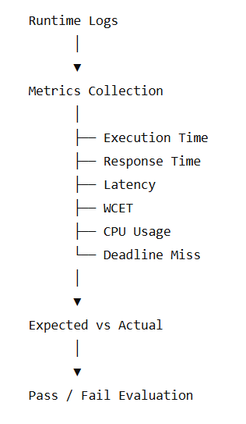

5.5 Scheduler Testing
Scheduler là thành phần chịu trách nhiệm lựa chọn task được cấp CPU tại từng thời điểm. Trong hệ thống của đề tài, scheduler phải quản lý nhiều task có mức ưu tiên, chu kỳ thực thi và deadline khác nhau. Vì vậy, Scheduler Testing được thực hiện nhằm xác nhận tính đúng đắn của cơ chế lập lịch trước khi đánh giá các chức năng như preemption, synchronization và deadline handling.
Nhóm kiểm thử này tập trung đánh giá khả năng điều phối task của FreeRTOS thông qua các chỉ số như execution order, response time, trạng thái task và khả năng duy trì chu kỳ thực thi của các nhiệm vụ định kỳ.
Bảng 5.4. Scheduler Testing Summary
Mã Test Case | Kịch bản kiểm thử | Metrics chính | Pass Criteria
SCH-01 | Sensor Kiểm Soát Người Ra Vào | Execution Order, Response Time | Task chạy đúng period
SCH-02 | Trạm Quan Trắc Thời Tiết | Execution Time, Jitter | Scheduler duy trì chu kỳ
SCH-03 | Logger Hoạt Động Nền | CPU Usage, Context Switch | Task nền không ảnh hưởng task chính

5.5.1 SCH-01 — Sensor Kiểm Soát Người Ra Vào
Test case này mô phỏng hệ thống kiểm soát ra vào với các task hoạt động theo chu kỳ cố định. Mục tiêu là đánh giá khả năng của scheduler trong việc quản lý nhiều task định kỳ cùng lúc.
Trong kịch bản này, DoorSensor / FrontSensor / TempSensor tạo dữ liệu mỗi 100 ms và gửi đến Navigation / CriticalWork thông qua queue, trong khi LogConsumer ghi nhận dữ liệu runtime ở mức ưu tiên thấp hơn. Scheduler được xem là hoạt động đúng khi các task được thực thi theo đúng chu kỳ và thứ tự thiết kế.
Bảng 5.5. SCH-01 Configuration
Thuộc tính | Giá trị
Test Suite | Scheduler Testing
Kịch bản | Sensor Kiểm Soát Người Ra Vào
Task tham gia | DoorSensor, VisitorCounter
Metrics | Execution Order, Response Time
Expected Result | Task thực thi đúng chu kỳ
Pass Criteria | Response Time trong ngưỡng thiết kế
Trong quá trình kiểm thử, dữ liệu runtime được thu thập để xác định thời điểm task chuyển sang trạng thái Ready, được cấp CPU và hoàn thành thực thi. Test case được đánh giá đạt khi scheduler duy trì đúng chu kỳ của DoorSensor / FrontSensor / TempSensor và bảo đảm thứ tự thực thi theo thiết kế.
5.5.2 SCH-02 — Trạm Quan Trắc Thời Tiết
Test case này được xây dựng nhằm đánh giá khả năng duy trì hoạt động của scheduler khi hệ thống phải xử lý nhiều task định kỳ với chu kỳ khác nhau.
Bảng 5.6. SCH-02 Configuration
Thuộc tính | Giá trị
Test Suite | Scheduler Testing
Kịch bản | Trạm Quan Trắc Thời Tiết
Task tham gia | TempSensor, WindSensor, LogConsumer
Metrics | Execution Time, Jitter
Expected Result | Scheduler duy trì period ổn định
Pass Criteria | Jitter trong ngưỡng cho phép
Test case tập trung phân tích khả năng duy trì ưu tiêm và mức độ ổn định của scheduler trong điều kiện tải trung bình. Dữ liệu runtime được sử dụng để đánh giá execution time, khoảng cách giữa các lần chạy task và mức độ dao động chu kỳ (jitter).
5.5.3 SCH-03 — Logger Hoạt Động Nền
Mục tiêu của test case này là kiểm tra ảnh hưởng của các task nền có ưu tiên thấp tới scheduler và các nhiệm vụ quan trọng hơn trong hệ thống. Trong kịch bản này, LogConsumer liên tục ghi nhận dữ liệu runtime trong khi DoorSensor / FrontSensor / TempSensor và Navigation / CriticalWork thực hiện các nhiệm vụ thời gian thực. Scheduler phải đảm bảo task nền không chiếm dụng CPU vượt mức cho phép và không làm ảnh hưởng tới response time của các task chính.
Bảng 5.7. SCH-03 Configuration
Thuộc tính | Giá trị
Test Suite | Scheduler Testing
Kịch bản | Logger Hoạt Động Nền
Task tham gia | LogConsumer, DoorSensor, VisitorCounter
Metrics | CPU Usage, Context Switch Count
Expected Result | Task nền không ảnh hưởng hệ thống
Pass Criteria | CPU Usage nằm trong ngưỡng thiết kế

Ví dụ, hệ thống sử dụng cơ chế logging để ghi nhận hoạt động của scheduler như sau:
log_event (
"Scheduler",
"TASK_SWITCH",
xTaskGetTickCount ()
);
Đoạn mã trên minh họa cách hệ thống ghi nhận các sự kiện task switching trong quá trình kiểm thử scheduler. Mã nguồn hoàn chỉnh được cung cấp trong file code của đề tài.
Hình 5.3. Scheduler Testing Workflow
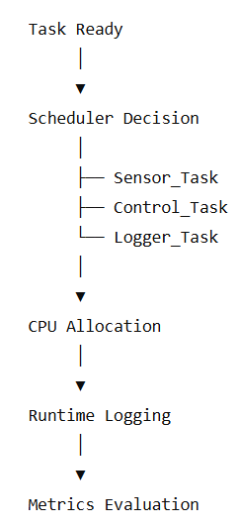
Thông qua nhóm Scheduler Testing, đề tài đánh giá khả năng điều phối task của FreeRTOS Scheduler trong môi trường đa nhiệm, đồng thời tạo nền tảng cho các hoạt động kiểm thử.

5.6 Priority Scheduling và Priority Preemption Testing
Dựa trên cơ chế scheduler và mô hình ưu tiên được thiết kế trong Chương 3, nhóm xây dựng bộ kiểm thử Priority Scheduling và Priority Preemption nhằm đánh giá khả năng phân bổ CPU theo mức ưu tiên và phản ứng của hệ thống trước các sự kiện khẩn cấp.
Trong hệ thống, mỗi task được gán một mức ưu tiên riêng, trong đó IntrusionAlert có mức ưu tiên cao nhất để mô phỏng các tình huống khẩn cấp. Các test case tập trung kiểm tra khả năng scheduler lựa chọn task có ưu tiên cao nhất, thực thi đúng thứ tự ưu tiên và cho phép IntrusionAlert chiếm quyền thực thi của các task đang chạy khi cần thiết.
Bảng 5.8. Priority Scheduling & Preemption Testing Summary
Mã Test Case | Kịch bản kiểm thử | Metrics chính | Pass Criteria
PRI-01 | Camera An Ninh Phát Hiện Xâm Nhập | Response Time, Context Switch | FactoryHigh/Med/Low được ưu tiên
PRI-02 | Drone Tránh Chướng Ngại Vật | Response Time, Deadline Miss | Task điều khiển chạy trước
PRE-01 | Nhà Máy Có Emergency Stop | Response Time, Preemption Time | Preemption xảy ra ngay

5.6.1 PRI-01 — Camera An Ninh Phát Hiện Xâm Nhập
Test case này mô phỏng hệ thống camera an ninh đang thực hiện các tác vụ định kỳ thì phát hiện tín hiệu xâm nhập. Khi đó, IntrusionAlert được kích hoạt với mức ưu tiên cao nhất để xử lý sự kiện khẩn cấp.
Mục tiêu của test case là đánh giá cơ chế Priority Scheduling của FreeRTOS. Scheduler được xem là hoạt động đúng khi lựa chọn IntrusionAlert thực thi trước các task có mức ưu tiên thấp hơn đang ở trạng thái Ready.
Bảng 5.9. PRI-01 Configuration
Thuộc tính | Giá trị
Test Suite | Priority Scheduling
Kịch bản | Camera An Ninh Phát Hiện Xâm Nhập
Task tham gia | DoorSensor, IntrusionAlert, LogConsumer
Metrics | Response Time, Context Switch Count
Expected Result | IntrusionAlert được thực thi đầu tiên
Pass Criteria | Response Time ≤ 20 ms

Trong quá trình kiểm thử, hệ thống ghi nhận thời điểm phát hiện xâm nhập và thời điểm IntrusionAlert bắt đầu thực thi. Dữ liệu này được sử dụng để đánh giá khả năng phản hồi của scheduler đối với các nhiệm vụ ưu tiên cao.
5.6.2 PRI-02 — Drone Tránh Chướng Ngại Vật
Test case này mô phỏng drone đang di chuyển và liên tục nhận dữ liệu từ cảm biến khoảng cách. Khi phát hiện vật cản ở khoảng cách nguy hiểm, Navigation / CriticalWork phải được ưu tiên thực thi để xử lý và đưa ra lệnh tránh va chạm.
Mục tiêu của test case là đánh giá cơ chế Priority Scheduling trong môi trường đa tác vụ. Scheduler được xem là hoạt động đúng khi cấp CPU cho các task điều khiển có mức ưu tiên cao hơn trước các task phụ trợ như logging hoặc communication.
Bảng 5.10. PRI-02 Configuration
Thuộc tính | Giá trị
Test Suite | Priority Scheduling
Kịch bản | Drone Tránh Chướng Ngại Vật
Task tham gia | FrontSensor, Navigation, LogConsumer
Metrics | Response Time, Deadline Miss
Expected Result | Navigation được ưu tiên thực thi
Pass Criteria | Không xuất hiện deadline miss
5.6.3 PRE-01 — Nhà Máy Có Emergency Stop
Test case này mô phỏng hệ thống đang hoạt động bình thường thì xuất hiện tín hiệu Emergency Stop yêu cầu dừng khẩn cấp. Khi sự kiện xảy ra, IntrusionAlert chuyển sang trạng thái Ready với mức ưu tiên cao nhất. Mục tiêu của test case là đánh giá khả năng chiếm quyền ưu tiên của FreeRTOS, trong đó scheduler phải ngay lập tức chiếm quyền thực thi từ task đang chạy và cấp CPU cho IntrusionAlert.
Bảng 5.11. PRE-01 Configuration
Thuộc tính | Giá trị
Test Suite | Priority Preemption
Kịch bản | Nhà Máy Có Emergency Stop
Task tham gia | CameraScan, LogConsumer, IntrusionAlert
Metrics | Response Time, Preemption Time
Expected Result | IntrusionAlert preempt ngay lập tức
Pass Criteria | Response Time ≤ 20 ms và không deadline miss
Test case này cho phép đánh giá trực tiếp hiệu quả của cơ chế preemption trong FreeRTOS. Các dữ liệu runtime được sử dụng để xác định khoảng thời gian từ lúc IntrusionAlert chuyển sang trạng thái Ready cho tới khi bắt đầu thực thi.
Để hỗ trợ hoạt động kiểm thử, hệ thống sử dụng cơ chế logging nhằm ghi nhận thời điểm xảy ra preemption và chuyển đổi task:
log_event (
"IntrusionAlert",
"PREEMPTION",
xTaskGetTickCount ()
);
Đoạn mã trên minh họa cách hệ thống ghi nhận sự kiện preemption trong quá trình kiểm thử. Dữ liệu log thu được sẽ được sử dụng để tính toán response time và đánh giá khả năng đáp ứng của scheduler trong Chương 6.
Hình 5.4. Priority Preemption Workflow
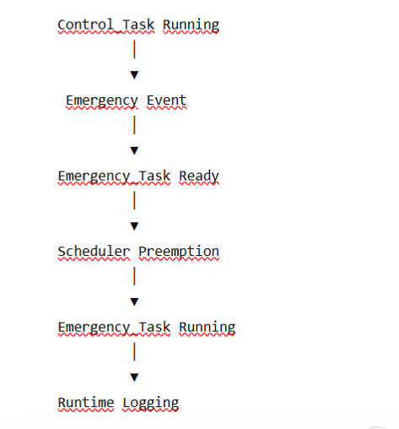
Thông qua nhóm kiểm thử Priority Scheduling và Priority Preemption, đề tài đánh giá khả năng ưu tiên các nhiệm vụ quan trọng và phản ứng của scheduler trước các sự kiện khẩn cấp. Đây là cơ sở để tiếp tục đánh giá khả năng đáp ứng deadline trong mục tiếp theo.

5.7 Hard Deadline và Soft Deadline Testing
Dựa trên mô hình deadline được xây dựng trong Chương 3, nhóm triển khai bộ kiểm thử Hard Deadline và Soft Deadline nhằm đánh giá khả năng đáp ứng thời gian thực của hệ thống. Trong hệ thống, các task được cấu hình với period, WCET và deadline khác nhau để mô phỏng các yêu cầu thời gian thực. DeadlineMonitor (hàm trong main_test_suite.c) có nhiệm vụ giám sát quá trình thực thi và ghi nhận các trường hợp deadline miss.
Thông qua các kịch bản, nhóm đánh giá khả năng đáp ứng deadline của scheduler và phân tích các chỉ số thời gian thu thập từ FreeRTOS Simulator.
Bảng 5.12. Hard Deadline và Soft Deadline Testing Summary
Mã Test Case | Kịch bản kiểm thử | Loại Deadline | Metrics chính
HD-01 | Hệ Thống Báo Cháy Thông Minh | Hard Deadline | Response Time, Deadline Miss
HD-02 | Nhà Máy Có Emergency Stop | Hard Deadline | WCET, Deadline Miss
SD-01 | Trạm Quan Trắc Thời Tiết | Soft Deadline | Response Time, Latency
SD-02 | Hệ Thống Giám Sát Chất Lượng Không Khí | Soft Deadline | Latency, CPU Usage

5.7.1 HD-01 — Hệ Thống Báo Cháy Thông Minh
Kịch bản này mô phỏng hệ thống báo cháy sử dụng cảm biến nhiệt độ và khói để phát hiện nguy cơ cháy nổ. Khi tín hiệu bất thường xuất hiện, IntrusionAlert phải được kích hoạt và hoàn thành xử lý trong khoảng thời gian quy định. Mục tiêu là đánh giá khả năng đáp ứng hard deadline của hệ thống. Scheduler phải đảm bảo IntrusionAlert luôn được thực thi trước deadline bất kể trạng thái của các task khác.
Bảng 5.13. HD-01 Configuration
Thuộc tính | Giá trị
Test Suite | Hard Deadline Testing
Kịch bản | Hệ Thống Báo Cháy Thông Minh
Task tham gia | SmokeSensor, IntrusionAlert, DeadlineMonitor
Deadline | 50 ms (50000 µs)
Metrics | Response Time, Deadline Miss Count
Expected Result | Không xuất hiện deadline miss
Pass Criteria | Deadline Miss Count = 0

Trong quá trình kiểm thử, DeadlineMonitor (hàm trong main_test_suite.c) ghi nhận thời điểm IntrusionAlert chuyển sang trạng thái Ready và thời điểm hoàn thành xử lý. Nếu thời gian phản hồi hoặc thời gian thực thi vượt quá deadline đã cấu hình, test case sẽ được đánh giá là fail.
5.7.2 HD-02 — Nhà Máy Có Emergency Stop
Test case này mô phỏng hệ thống điều khiển trong môi trường sản xuất công nghiệp. Khi xuất hiện tín hiệu Emergency Stop, hệ thống phải dừng hoạt động của các thiết bị ngay lập tức nhằm đảm bảo an toàn vận hành. Mục tiêu là đánh giá khả năng đáp ứng hard deadline trong điều kiện hệ thống đang chịu tải. Scheduler phải đảm bảo IntrusionAlert được thực thi trong thời gian ngắn nhất và hoàn thành trước deadline quy định.
Bảng 5.14. HD-02 Configuration
Thuộc tính | Giá trị
Test Suite | Hard Deadline Testing
Kịch bản | Nhà Máy Có Emergency Stop
Task tham gia | Navigation, IntrusionAlert, DeadlineMonitor
Deadline | 25 ms (25000 µs)
Metrics | WCET, Deadline Miss Count
Expected Result | Không vi phạm deadline
Pass Criteria | WCET ≤ Deadline
Bên cạnh response time, test case còn tập trung đánh giá WCET nhằm xác định thời gian thực thi lớn nhất của IntrusionAlert trong điều kiện có nhiều task hoạt động đồng thời.
5.7.3 SD-01 — Trạm Quan Trắc Thời Tiết
Khác với các nhiệm vụ an toàn, việc gửi dữ liệu môi trường trong hệ thống quan trắc thời tiết có thể chấp nhận một mức độ trễ nhất định mà không làm mất ý nghĩa của dữ liệu. Test case này được thiết kế nhằm đánh giá khả năng xử lý soft deadline của hệ thống. Scheduler vẫn phải đảm bảo task được thực thi định kỳ, tuy nhiên một số độ trễ nhỏ được xem là chấp nhận được.
Bảng 5.15. SD-01 Configuration
Thuộc tính | Giá trị
Test Suite | Soft Deadline Testing
Kịch bản | Trạm Quan Trắc Thời Tiết
Task tham gia | TempSensor, WindSensor
Deadline | 40 ms (40000 µs)
Metrics | Response Time, Latency
Expected Result | Task hoàn thành gần deadline
Pass Criteria | Latency trong ngưỡng cho phép
Trong quá trình đánh giá, hệ thống tập trung phân tích latency và response time thay vì yêu cầu tuyệt đối không được xuất hiện độ trễ.
5.7.4 SD-02 — Hệ Thống Giám Sát Chất Lượng Không Khí
Kịch bản này mô phỏng hệ thống giám sát môi trường thực hiện thu thập và truyền dữ liệu chất lượng không khí định kỳ. Các dữ liệu này phục vụ mục đích theo dõi dài hạn nên có thể chấp nhận một số sai lệch nhỏ về thời gian.
Bảng 5.16. SD-02 Configuration
Thuộc tính | Giá trị
Test Suite | Soft Deadline Testing
Kịch bản | Hệ Thống Giám Sát Chất Lượng Không Khí
Task tham gia | TempSensor, EventProducer, LogConsumer
Deadline | 200 ms
Metrics | Latency, CPU Usage
Expected Result | Hệ thống duy trì hoạt động ổn định
Pass Criteria | CPU Usage và Latency trong ngưỡng thiết kế
Test case này cho phép đánh giá ảnh hưởng của tải hệ thống tới các nhiệm vụ soft deadline và khả năng duy trì hoạt động ổn định khi số lượng task tăng lên.
Để hỗ trợ đánh giá deadline, hệ thống sử dụng cơ chế giám sát thời gian thực thi như sau:
if (response_time <= deadline)
{
result = PASS;
}
Else
{
result = FAIL;
}
Đoạn mã trên minh họa cách DeadlineMonitor (hàm trong main_test_suite.c) xác định trạng thái pass/fail dựa trên response time và deadline của task.
Hình 5.5. Deadline Evaluation Workflow
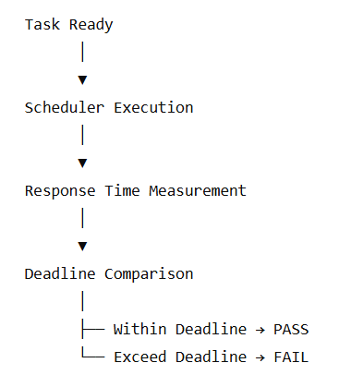
Thông qua nhóm kiểm thử Hard Deadline và Soft Deadline, đề tài đánh giá khả năng đáp ứng thời gian thực của FreeRTOS Scheduler trong nhiều điều kiện vận hành khác nhau. Kết quả thu được sẽ được sử dụng ở Chương 6 để phân tích deadline miss, response time, WCET và mức độ ổn định của hệ thống.

5.8 Đồng bộ và Concurrency Testing
Để đánh giá hiệu quả của các cơ chế đồng bộ , nhóm xây dựng bộ kiểm thử đồng bộ và Concurrency Testing dựa trên các tình huống nhiều task cùng truy cập tài nguyên dùng chung. Các test case tập trung kiểm tra khả năng bảo vệ bộ đệm log dùng chung, quản lý giao tiếp Queue và duy trì hoạt động ổn định của hệ thống khi nhiều task thực thi đồng thời.
Trong hệ thống FreeRTOS Simulator của đề tài, các cơ chế mutex, semaphore và queue được sử dụng để quản lý việc truy cập tài nguyên dùng chung giữa các task. Nhóm kiểm thử đồng bộ và Concurrency Testing được xây dựng nhằm đánh giá tính đúng đắn của các cơ chế đồng bộ hóa cũng như khả năng duy trì hoạt động ổn định khi nhiều task thực thi đồng thời.

Bảng 5.17. Synchronization và Concurrency Testing Summary
Mã Test Case | Kịch bản | Cơ chế
SYN-01 | Hệ Thống Ghi Log Nhà Thông Minh | Mutex
SYN-02 | Camera An Ninh Ghi Log Đồng Thời | Queue
CON-01 | Drone Xử Lý Nhiều Cảm Biến | Concurrency
CON-02 | Nhà Máy Nhiều Tín Hiệu Điều Khiển | Shared Resource

5.8.1 SYN-01 — Hệ Thống Ghi Log Nhà Thông Minh
Kịch bản này mô phỏng hệ thống nhà thông minh trong đó nhiều task cùng ghi dữ liệu vào bộ đệm log dùng chung. LogConsumer, DoorSensor / FrontSensor / TempSensor và LogConsumer / VisitorCounter đều có nhu cầu truy cập tài nguyên này trong quá trình hoạt động. Mục tiêu là đánh giá khả năng bảo vệ tài nguyên dùng chung bằng mutex và xác minh rằng dữ liệu log không bị sai lệch khi nhiều task truy cập đồng thời.
Bảng 5.18. SYN-01 Configuration
Thuộc tính | Giá trị
Test Suite | Synchronization Testing
Kịch bản | Hệ Thống Ghi Log Nhà Thông Minh
Shared Resource | Shared Log Buffer
Cơ chế sử dụng | Mutex
Metrics | Semaphore Wait Time, Context Switch Count
Expected Result | Không xuất hiện race condition
Pass Criteria | Dữ liệu log nhất quán
Trong quá trình kiểm thử, hệ thống ghi nhận thời gian chờ mutex, số lần context switch và tính toàn vẹn của dữ liệu log nhằm đánh giá hiệu quả của cơ chế đồng bộ.

5.8.2 SYN-02 — Camera An Ninh Ghi Log Đồng Thời
Test case này mô phỏng tình huống Camera_Task và IntrusionAlert cùng tạo dữ liệu cần ghi nhận vào hệ thống log. Dữ liệu được truyền thông qua queue trước khi được LogConsumer xử lý. Mục tiêu là đánh giá khả năng trao đổi dữ liệu giữa các task thông qua queue và kiểm tra hiện tượng queue overflow hoặc mất dữ liệu.
Bảng 5.19. SYN-02 Configuration
Thuộc tính | Giá trị
Test Suite | Synchronization Testing
Kịch bản | Camera An Ninh Ghi Log Đồng Thời
Shared Resource | Log Queue
Cơ chế sử dụng | Queue
Metrics | Queue Length, Latency
Expected Result | Không mất dữ liệu
Pass Criteria | Queue hoạt động ổn định

Dữ liệu runtime được sử dụng để theo dõi độ dài hàng đợi, độ trễ truyền dữ liệu và khả năng xử lý các sự kiện đồng thời của hệ thống.

5.8.4 CON-01 — Drone Xử Lý Nhiều Cảm Biến
Trong kịch bản này, drone đồng thời nhận dữ liệu từ nhiều cảm biến khoảng cách và cảm biến chuyển động. Nhiều task cùng hoạt động song song nhằm xử lý và hợp nhất dữ liệu trước khi đưa ra quyết định điều khiển. Mục tiêu là đánh giá khả năng xử lý concurrency của scheduler khi nhiều task ở trạng thái Ready cùng lúc.
Bảng 5.20. CON-01 Configuration
Thuộc tính | Giá trị
Test Suite | Concurrency Testing
Kịch bản | Drone Xử Lý Nhiều Cảm Biến
Task tham gia | FrontSensor, RearSensor, Navigation
Metrics | CPU Usage, Context Switch Count
Expected Result | Hệ thống hoạt động ổn định
Pass Criteria | Không xuất hiện starvation

5.8.5 CON-02 — Nhà Máy Nhiều Tín Hiệu Điều Khiển
Test case này mô phỏng môi trường sản xuất với nhiều tín hiệu điều khiển được tạo ra đồng thời. Các task phải chia sẻ tài nguyên và phối hợp với nhau để duy trì hoạt động ổn định của hệ thống.
Bảng 5.21. CON-02 Configuration
Thuộc tính | Giá trị
Test Suite | Concurrency Testing
Kịch bản | Nhà Máy Nhiều Tín Hiệu Điều Khiển
Shared Resource | System Status Variable
Metrics | Queue Delay, Response Time
Expected Result | Không xảy ra deadlock
Pass Criteria | Hệ thống tiếp tục hoạt động
Để hỗ trợ phân tích synchronization, hệ thống ghi nhận các sự kiện lock, unlock, queue send và queue receive trong quá trình thực thi.
log_event (
"Mutex",
"LOCK_ACQUIRED",
xTaskGetTickCount ()
);
Đoạn mã trên minh họa cách hệ thống ghi nhận các sự kiện đồng bộ trong quá trình kiểm thử.
Hình 5.6. Đồng bộ và Concurrency Testing
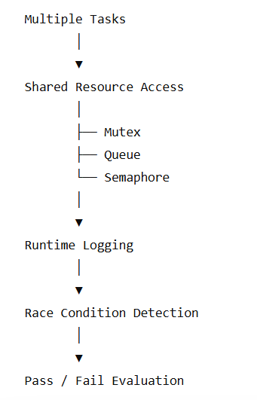
Thông qua nhóm kiểm thử đồng bộ và đồng thời, đề tài đánh giá khả năng phối hợp giữa các task trong môi trường đa nhiệm, đồng thời xác minh hiệu quả của các cơ chế mutex, queue và semaphore trong việc bảo vệ tài nguyên dùng chung và duy trì tính ổn định của hệ thống.

5.9 Fault Injection Testing
Bên cạnh các điều kiện hoạt động bình thường, đề tài xây dựng bộ kiểm thử Fault Injection nhằm đánh giá độ ổn định và khả năng thích ứng của hệ thống khi xuất hiện các lỗi mô phỏng có chủ đích.
Các lỗi được tạo bởi CPUOverload / FaultInjector (hàm trong main_test_suite.c) bao gồm CPU overload, queue congestion, artificial delay và invalid sensor data. Thông qua các kịch bản này, nhóm đánh giá khả năng duy trì hoạt động của scheduler, cơ chế đồng bộ, xử lý deadline và phân tích tác động của lỗi đến response time, deadline và các chỉ số timing của hệ thống.
Bảng 5.22. Fault Injection Testing Summary
Mã Test Case | Kịch bản kiểm thử | Fault Type | Metrics
FLT-01 | CPU Overload Trong Nhà Máy | CPU Load Injection | CPU Usage, Deadline Miss
FLT-02 | Queue Blocking Khi Truyền Dữ Liệu | Queue Congestion | Queue Length, Latency
FLT-03 | Artificial Delay Trong Drone Control | Task Delay Injection | Response Time, WCET
FLT-04 | Sensor Nhiễu Dữ Liệu | Invalid Input Injection | Execution Time, Error Detection

5.9.1 FLT-01 — CPU Overload Trong Nhà Máy
Kịch bản này mô phỏng môi trường sản xuất công nghiệp trong đó nhiều task đồng thời yêu cầu xử lý CPU với tải cao hơn điều kiện vận hành bình thường. Mục tiêu là đánh giá khả năng hoạt động của scheduler khi hệ thống chịu áp lực CPU lớn.
Bảng 5.23. FLT-01 Configuration
Thuộc tính | Giá trị
Test Suite | Fault Injection Testing
Kịch bản | CPU Overload Trong Nhà Máy
Fault Type | CPU Load Injection
Task tham gia | CriticalWork, CPUOverload, LogConsumer
Metrics | CPU Usage, Deadline Miss Count
Expected Result | Hệ thống vẫn duy trì hoạt động
Pass Criteria | Không crash và deadline miss trong ngưỡng cho phép

Trong quá trình kiểm thử, hệ thống theo dõi mức sử dụng CPU, số lượng deadline miss và khả năng duy trì hoạt động của scheduler dưới điều kiện tải cao.
5.9.2 FLT-02 — Queue Blocking Khi Truyền Dữ Liệu
Test case này mô phỏng hiện tượng tắc nghẽn queue trong quá trình truyền dữ liệu giữa các task. CPUOverload / FaultInjector (hàm trong main_test_suite.c) được sử dụng để làm chậm tốc độ xử lý queue hoặc tạo thêm dữ liệu đầu vào nhằm gây tắc nghẽn hàng đợi. Mục tiêu là đánh giá ảnh hưởng của queue blocking tới latency, response time và khả năng trao đổi dữ liệu của hệ thống.
Bảng 5.24. FLT-02 Configuration
Thuộc tính | Giá trị
Test Suite | Fault Injection Testing
Kịch bản | Queue Blocking Khi Truyền Dữ Liệu
Fault Type | Queue Congestion
Shared Resource | Communication Queue
Metrics | Queue Length, Latency
Expected Result | Queue vẫn xử lý dữ liệu
Pass Criteria | Không mất dữ liệu nghiêm trọng

Trong quá trình thực hiện, hệ thống ghi nhận độ dài queue, thời gian chờ xử lý và mức độ ảnh hưởng của congestion tới các task liên quan.
5.9.3 FLT-03 — Artificial Delay Trong Drone Control
Kịch bản này mô phỏng việc xuất hiện delay bất thường trong Navigation / CriticalWork của hệ thống drone tránh chướng ngại vật. CPUOverload / FaultInjector (hàm trong main_test_suite.c) được cấu hình để chèn delay nhân tạo vào task điều khiển nhằm tạo điều kiện phân tích tác động của thời gian thực thi kéo dài tới deadline và response time.
Bảng 5.25. FLT-03 Configuration
Thuộc tính | Giá trị
Test Suite | Fault Injection Testing
Kịch bản | Artificial Delay Trong Drone Control
Fault Type | Task Delay Injection
Task tham gia | Navigation, FrontSensor, CPUOverload
Metrics | Response Time, WCET
Expected Result | Scheduler vẫn phản ứng đúng
Pass Criteria | Response Time nằm trong threshold thiết kế

Test case này cho phép đánh giá độ nhạy của hệ thống trước các trường hợp task thực thi lâu hơn bình thường và khả năng duy trì deadline dưới tác động của delay.
5.9.4 FLT-04 — Sensor Nhiễu Dữ Liệu
Test case này mô phỏng việc cảm biến tạo dữ liệu sai lệch hoặc dữ liệu nhiễu trong quá trình vận hành hệ thống. CPUOverload / FaultInjector (hàm trong main_test_suite.c) sinh dữ liệu bất thường và truyền tới DoorSensor / FrontSensor / TempSensor nhằm đánh giá khả năng phát hiện lỗi và xử lý dữ liệu không hợp lệ của hệ thống.
Bảng 5.26. FLT-04 Configuration
Thuộc tính | Giá trị
Test Suite | Fault Injection Testing
Kịch bản | Sensor Nhiễu Dữ Liệu
Fault Type | Invalid Input Injection
Task tham gia | DoorSensor, Navigation
Metrics | Execution Time, Error Detection
Expected Result | Hệ thống phát hiện dữ liệu lỗi
Pass Criteria | Không gây crash hệ thống

Thông qua test case này, đề tài đánh giá khả năng duy trì ổn định của hệ thống trước các dữ liệu đầu vào bất thường.
Để hỗ trợ fault injection, hệ thống sử dụng các hàm mô phỏng lỗi trong quá trình chạy test case:
fault_inject_cpu_overload();
log_event(
"CPUOverload / FaultInjector (hàm trong main_test_suite.c)",
"CPU_OVERLOAD",
xTaskGetTickCount()
);
Đoạn mã trên minh họa cách CPUOverload / FaultInjector (hàm trong main_test_suite.c) tạo tải CPU nhân tạo và ghi nhận sự kiện fault injection vào runtime log.
Hình 5.7. Fault Injection Testing Workflow
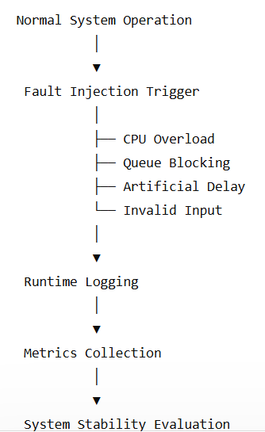
Thông qua nhóm kiểm thử Fault Injection, đề tài đánh giá mức độ ổn định của hệ thống trong các điều kiện lỗi có kiểm soát, đồng thời phân tích khả năng phản ứng của bộ lập lịch, cơ chế đồng bộ và xử lý deadline khi môi trường vận hành không còn lý tưởng.
5.10 Timing Analysis Testing
Sau khi hoàn thành các nhóm kiểm thử chức năng, đề tài thực hiện Timing Analysis nhằm thu thập và phân tích các chỉ số thời gian thực của hệ thống dựa trên dữ liệu runtime từ FreeRTOS Simulator.
Các chỉ số bao gồm Execution Time, Response Time, Latency, WCET, CPU Usage, Context Switch Count và Deadline Miss Count. Những chỉ số này được sử dụng để đánh giá hành vi của scheduler, hiệu quả của cơ chế lập lịch ưu tiên, khả năng đáp ứng deadline và hiệu năng tổng thể của hệ thống, đồng thời làm cơ sở cho việc phân tích kết quả ở Chương 6.
Bảng 5.27. Timing Analysis Testing Summary
Mã Test Case | Kịch bản kiểm thử | Metrics chính
TIM-01 | Phân Tích Response Time của IntrusionAlert | Response Time
TIM-02 | Phân Tích WCET của MeasuredTask | WCET, Execution Time
TIM-03 | Phân Tích Context Switch khi Preemption | Context Switch Count
TIM-04 | Phân Tích CPU Usage dưới Tải Cao | CPU Usage, Latency

5.10.1 TIM-01 — Phân Tích Response Time của IntrusionAlert
Test case này được xây dựng nhằm đánh giá khả năng phản hồi của hệ thống khi xuất hiện các sự kiện khẩn cấp. Trong kịch bản kiểm thử, IntrusionAlert được kích hoạt bởi một sự kiện mô phỏng như phát hiện cháy hoặc tín hiệu Emergency Stop. Hệ thống ghi nhận thời điểm task chuyển sang trạng thái Ready và thời điểm task thực sự bắt đầu thực thi.
Bảng 5.28. TIM-01 Configuration
Thuộc tính | Giá trị
Test Suite | Timing Analysis
Kịch bản | Emergency Event Handling
Task tham gia | IntrusionAlert
Metrics | Response Time
Expected Result | Response Time < deadline
Pass Criteria | Response Time ≤ 20 ms

Mục tiêu là xác định khả năng phản ứng của scheduler đối với các nhiệm vụ có mức ưu tiên cao nhất trong hệ thống.
5.10.2 TIM-02 — Phân Tích WCET của Navigation / CriticalWork
Kịch bản này tập trung đánh giá WCET của Navigation / CriticalWork trong điều kiện hệ thống hoạt động với nhiều task đồng thời. WCET được sử dụng để xác định thời gian thực thi lớn nhất mà Navigation / CriticalWork có thể gặp phải trong quá trình vận hành.
Bảng 5.29. TIM-02 Configuration
Thuộc tính | Giá trị
Test Suite | Timing Analysis
Kịch bản | Control Processing
Task tham gia | MeasuredTask
Metrics | WCET, Execution Time
Expected Result | WCET < Deadline
Pass Criteria | WCET ≤ Deadline

Thông qua test case này, nhóm đánh giá mức độ an toàn của thiết kế thời gian thực và khả năng vận hành của task trong điều kiện tải cao.
5.10.3 TIM-03 — Phân Tích Context Switch khi Preemption
Test case này tập trung đánh giá hành vi của scheduler khi xảy ra preemption. Trong quá trình kiểm thử, IntrusionAlert được kích hoạt trong lúc một task khác đang chạy. Scheduler sẽ thực hiện chuyển ngữ cảnh để chuyển CPU sang IntrusionAlert.
Bảng 5.30. TIM-03 Configuration
Thuộc tính | Giá trị
Test Suite | Timing Analysis
Kịch bản | Priority Preemption
Task tham gia | IntrusionAlert, CameraScan
Metrics | Context Switch Count
Expected Result | Context switch diễn ra đúng
Pass Criteria | Scheduler thực hiện preemption thành công
Dữ liệu chuyển ngữ cảnhđược sử dụng để đánh giá hiệu quả của cơ chế lập lịch ưu tiên và chiếm quyền ưu tiên trong FreeRTOS.
5.10.4 TIM-04 — Phân Tích CPU Usage dưới Tải Cao
Kịch bản này mô phỏng hệ thống hoạt động trong điều kiện tải cao với nhiều task đồng thời thực thi. Mục tiêu là đánh giá mức sử dụng CPU và ảnh hưởng của tải hệ thống tới latency và response time.
Bảng 5.31. TIM-04 Configuration
Thuộc tính | Giá trị
Test Suite | Timing Analysis
Kịch bản | High CPU Load
Task tham gia | Toàn bộ task
Metrics | CPU Usage, Latency
Expected Result | Hệ thống vẫn ổn định
Pass Criteria | CPU Usage trong ngưỡng thiết kế

Test case này giúp xác định giới hạn vận hành của hệ thống và khả năng duy trì hiệu năng khi số lượng task hoặc workload tăng lên.
Để hỗ trợ Timing Analysis, hệ thống sử dụng cơ chế ghi nhận timestamp tại các thời điểm quan trọng trong vòng đời của task:
uint32_t start_time = xTaskGetTickCount();
/* Task Processing */
uint32_t end_time = xTaskGetTickCount();
execution_time = end_time - start_time;
Đoạn mã trên minh họa cách hệ thống đo thời gian thực thi của task trong quá trình thu thập metrics.
Hình 5.8. Timing Analysis Workflow
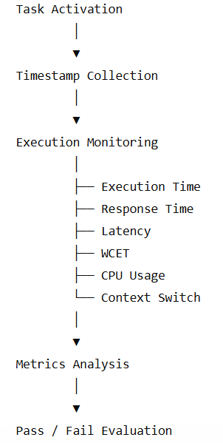
Thông qua nhóm kiểm thử Timing Analysis, đề tài xây dựng cơ sở định lượng để đánh giá hiệu năng của hệ thống FreeRTOS Simulator. Từ đó phân tích kết quả thực nghiệm, so sánh kết quả kỳ vogn và thực tế; đánh giá mức độ đáp ứng thời gian thực của hệ thống.

5.11 Tổng hợp bộ Test
Sau khi xây dựng các nhóm kiểm thử, toàn bộ test case được tổng hợp thành một bộ kiểm thử thống nhất phục vụ quá trình thực nghiệm và đánh giá hệ thống. Việc tổ chức các test case thành các bộ test giúp quá trình kiểm thử được thực hiện một cách có hệ thống, đồng thời bảo đảm các cơ chế quan trọng của FreeRTOS Simulator đều được đánh giá thông qua các kịch bản thực tế. Mỗi test suite tập trung vào một chức năng cụ thể nhưng vẫn liên kết với nhau thông qua hệ thống metrics và tiêu chí pass/fail đã được xây dựng trước đó.
.
Bảng 5.32. Tổng hợp Test Suite
Test Suite | Số Test Case | Trọng tâm đánh giá
Scheduler Testing | 3 | Execution Order, Task State
Priority Scheduling Testing | 2 | Priority Handling
Priority Preemption Testing | 1 | Preemption Response
Hard Deadline Testing | 2 | Deadline Miss, WCET
Soft Deadline Testing | 2 | Latency, Response Time
Synchronization Testing | 3 | Mutex, Queue, Semaphore
Concurrency Testing | 3 | Multi-Task Execution
Fault Injection Testing | 4 | System Robustness
Timing Analysis Testing | 4 | Runtime Metrics

Bảng 5.33. Tổng số Test Case
Hạng mục | Số lượng
Tổng Test Suite | 9
Tổng Test Case | 24
Runtime Metrics | 9
Kịch bản thực tế | 10+

Thông qua bộ bộ testnày, đề tài có thể đánh giá toàn diện hoạt động của hệ thống, từ cơ chế lập lịch, hiệu quả ưu tiên, khả năng đáp ứng deadline đến độ ổn định khi xuất hiện lỗi mô phỏng. Việc sử dụng chung một tập metrics cho tất cả các nhóm kiểm thử cũng giúp bảo đảm tính nhất quán của kết quả và hỗ trợ quá trình phân tích ở chương tiếp theo.
Hình 5.9. Cấu trúc bộ kiểm thử tổng thể
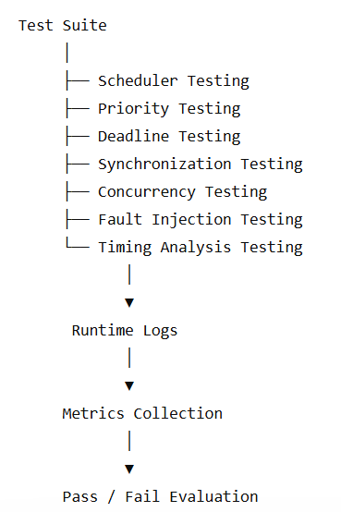

5.12 Tổng kết chương
Chương 5 đã trình bày quá trình thiết kế bộ kiểm thử cho hệ thống nhúng thời gian thực sử dụng FreeRTOS Simulator, bao gồm chiến lược kiểm thử, môi trường kiểm thử, hệ thống runtime metrics và tiêu chí pass/fail.
Các bộ test được xây dựng để đánh giá các cơ chế quan trọng của hệ thống như lập lịch, ưu tiên, chiếm quyền, xử lý deadline, đồng bộ, tính đồng thời, tiêm lỗi và phân tích thời gian. Đồng thời, các chỉ số như Execution Time, Response Time, Latency, WCET, CPU Usage, Context Switch Count và Deadline Miss Count được xác định làm cơ sở định lượng cho quá trình đánh giá.
Trên cơ sở bộ kiểm thử này, Chương 6 sẽ trình bày quá trình thực nghiệm, thu thập dữ liệu runtime và phân tích kết quả nhằm đánh giá mức độ đáp ứng của hệ thống theo các tiêu chí đã đề ra.

CHƯƠNG 6: KẾT QUẢ THỰC NGHIỆM VÀ ĐÁNH GIÁ

6.1 Môi trường và kịch bản thực nghiệm
Chương này sử dụng hai lần chạy của hệ thống Embedded_RTOS_Testing Simulator: chạy bình thường (Baseline Run) và chạy có lỗi (Fault Injection Run). Dữ liệu runtime log được thu thập và phân tích nhằm đánh giá cơ chế lập lịch, ưu tiên tác vụ, giám sát deadline, đồng bộ hóa, xử lý đồng thời và các chỉ số thời gian.
6.1.1 Môi trường thực nghiệm
Hệ thống mô phỏng các cơ chế đặc trưng của RTOS trên nền PC:
Thành phần | Giá trị
Platform | Embedded_RTOS_Testing Simulator
Ngôn ngữ lập trình | C
Scheduler | Priority-Based Preemptive
Runtime Logging | Enabled
Fault Injection | Enabled
Metrics Collected | Response Time, Execution Time, WCET, Deadline Miss, Context Switch, CPU Usage
Output | CSV log + Charts
Analysis Tool | Python Log Analyzer

Các task được cấu hình theo priority, period, WCET và deadline. Runtime log ghi nhận trạng thái task, sự kiện lỗi và các hoạt động đồng bộ hóa.
6.1.2 Kịch bản thực nghiệm
Để đánh giá toàn diện, nhóm xây dựng hai kịch bản kiểm thử:
Scenario | Mục tiêu | Điều kiện
Baseline Run | Kiểm tra hoạt động bình thường | Không chèn delay nhân tạo
Fault Injection Run | Đánh giá khả năng phát hiện lỗi thời gian thực | Artificial delay cho Navigation, mô phỏng CPU overload

Các kịch bản thực nghiệm được xây dựng từ các test case ở Chương 5 nhằm mô phỏng các tình huống thực tế của hệ tshống nhúng thời gian thực:
- Camera an ninh phát hiện xâm nhập.
- Nhà máy có chức năng dừng khẩn cấp (Emergency Stop).
- Hệ thống báo cháy thông minh.
- Trạm quan trắc thời tiết.
- Kịch bản chèn lỗi (Fault Injection) để tạo deadline miss có kiểm soát.

6.1.3 Quy trình thực nghiệm

Quá trình thực nghiệm gồm ba bước:

1. Baseline Run

Biên dịch và chạy hệ thống với cấu hình bình thường.

Thu thập runtime log và các chỉ số đánh giá.

2. Fault Injection Run

Tăng thời gian thực thi của Navigation / CriticalWork để mô phỏng quá tải.

Thu thập runtime log và các chỉ số đánh giá.

3. Fault Injection Run

Xử lý log bằng Python Log Analyzer.

So sánh kết quả giữa hai lần chạy để đánh giá cơ chế lập lịch, giám sát deadline và hiệu năng hệ thống.

6.2. Test Execution Matrix
Các test case được thực thi trên hệ thống Embedded_RTOS_Testing Simulator và kết quả được tổng hợp trong Bảng 6.2.

Bảng 6.2. Kết quả thực hiện Test Case
TC ID | Test Case | Scenario | Runtime Evidence | Result
TC01 | Scheduler Testing | Sensor Kiểm Soát Người Ra Vào | CONTEXT_SWITCH | PASS
TC02 | Priority Scheduling Testing | Nhà Máy Emergency Stop | READY → START Order | PASS
TC03 | Priority Preemption Testing | Camera An Ninh Phát Hiện Xâm Nhập | PREEMPTED Event | PASS
TC04 | Hard Deadline Testing | Hệ Thống Báo Cháy Thông Minh | Deadline Miss = 0 | PASS
TC05 | Soft Deadline Testing | Trạm Quan Trắc Thời Tiết | Response Time hợp lệ | PASS
TC06 | Synchronization Testing | Queue + Mutex Communication | QUEUE_SEND / MUTEX_LOCK | PASS
TC07 | Concurrency Testing | Drone Tránh Chướng Ngại Vật | Runtime Stable | PASS
TC08 | Fault Injection Testing | CPU Overload Scenario | DEADLINE_MISS | FAIL
TC09 | Timing Analysis Testing | Runtime Metrics Analysis | WCET / Response Time | PASS

6.3 Kịch bản Camera An Ninh Phát Hiện Xâm Nhập
Kịch bản Camera An Ninh Phát Hiện Xâm Nhập được xây dựng nhằm kiểm tra cơ chế Priority Scheduling và Priority Preemption của hệ thống. Kịch bản này mô phỏng tình huống camera phát hiện đối tượng xâm nhập trong khi các task khác đang hoạt động.
Runtime Log
Tại thời điểm 220 ms, DoorSensor / FrontSensor / TempSensor phát hiện sự kiện xâm nhập và kích hoạt IntrusionAlert.
220,DoorSensor / FrontSensor / TempSensor,INTRUSION_DETECTED
220,IntrusionAlert,READY
220,DeadlineMonitor (hàm trong main_test_suite.c),PREEMPTED
220,IntrusionAlert,START
229,IntrusionAlert,FINISH
Log cho thấy DeadlineMonitor (hàm trong main_test_suite.c) đang thực thi bị preempt ngay khi IntrusionAlert xuất hiện. Scheduler lập tức chuyển CPU cho IntrusionAlert.
Kết quả thực nghiệm
Metric | Giá trị
Average Response Time | 0 ms
Maximum Response Time | 0 ms
WCET | 9 ms
Deadline | 20 ms
Deadline Miss | 0

Đánh giá

Kết quả cho thấy IntrusionAlert được thực thi ngay khi xuất hiện và hoàn thành trước deadline. Cơ chế Priority Preemption hoạt động đúng thiết kế. Test case PASS.

6.4 Kịch bản Nhà Máy Có Emergency Stop
Kịch bản Nhà Máy Có Emergency Stop được xây dựng nhằm đánh giá tính ổn định của scheduler khi xuất hiện tác vụ khẩn cấp trong môi trường đa nhiệm. Kịch bản tập trung kiểm tra khả năng duy trì hoạt động ổn định của hệ thống sau khi xảy ra sự kiện khẩn cấp.
Mục tiêu kiểm thử
- Đánh giá tính ổn định của scheduler khi xuất hiện tác vụ khẩn cấp.
- Kiểm tra khả năng phục hồi và duy trì hoạt động của hệ thống.
- Đánh giá hiện tượng starvation và context switch trong quá trình xử lý.
Các task tham gia
Task | Priority
IntrusionAlert | 4 (CRITICAL)
Navigation | 3 (HIGH)
DoorSensor | 2 (MEDIUM)
EventProducer | 2 (MEDIUM)

Kết quả thực nghiệm
IntrusionAlert được kích hoạt để mô phỏng tình huống dừng khẩn cấp. Scheduler ưu tiên xử lý tác vụ này, sau đó tiếp tục thực thi các task còn lại theo đúng mức ưu tiên. Runtime log không ghi nhận hiện tượng treo hoặc mất phản hồi của hệ thống.
Bảng 6.5. Kết quả đánh giá Scheduler Stability
Metric | Giá trị
Scheduler Result | PASS
Starvation Detected | No
Deadlock Detected | No
Deadline Miss | 0
System Recovery | PASS

Đánh giá

Kịch bản này tập trung đánh giá tính ổn định của scheduler khi xuất hiện tác vụ khẩn cấp. Kết quả thực nghiệm cho thấy khi IntrusionAlert được kích hoạt, scheduler ưu tiên cấp CPU để xử lý sự cố, sau đó các task còn lại tiếp tục thực thi bình thường theo thiết kế. Không ghi nhận hiện tượng starvation, deadlock hoặc mất khả năng phản hồi. Kết quả cho thấy scheduler duy trì được tính ổn định của hệ thống và test case được đánh giá PASS.

6.5 Kịch bản Hệ Thống Báo Cháy Thông Minh
Kịch bản Hệ Thống Báo Cháy Thông Minh được sử dụng để đánh giá khả năng đáp ứng hard deadline và cơ chế giám sát deadline của hệ thống.
Mục tiêu kiểm thử
- Đánh giá khả năng đáp ứng hard deadline của hệ thống.
- Kiểm tra khả năng phát hiện deadline miss.
- Thu thập các timing metrics phục vụ phân tích thời gian thực.
Các task tham gia
Task | Deadline
IntrusionAlert | 20 ms
CriticalWork | 25 ms
SmokeSensor | 50 ms

Kết quả Baseline Run
Task | WCET | Deadline | Deadline Miss
IntrusionAlert | ~10 ms | 20 ms | 0
CriticalWork | ~12 ms | 25 ms | 0
SmokeSensor | ~12 ms | 50 ms | 0
Bảng 6.6. Kết quả Hard Deadline Testing
Tiêu chí đánh giá | Kết quả
IntrusionAlert đáp ứng deadline | PASS
CriticalWork đáp ứng deadline | PASS
SmokeSensor đáp ứng deadline | PASS
Deadline Miss Count | 0
Hard Deadline Testing | PASS

Kết quả thực nghiệm cho thấy tất cả các task đều hoàn thành trước deadline và không ghi nhận deadline miss. Kết quả Baseline Run được sử dụng làm giá trị tham chiếu cho Fault Injection Run ở Mục 6.7.
Đánh giá

Kết quả cho thấy cơ chế Deadline Monitoring hoạt động đúng thiết kế. Tất cả các task đều đáp ứng deadline, không ghi nhận deadline miss và test case được đánh giá PASS.

6.6 Kịch bản Trạm Quan Trắc Thời Tiết
Kịch bản Trạm Quan Trắc Thời Tiết được sử dụng để đánh giá khả năng đáp ứng soft deadline, trao đổi dữ liệu giữa các task và hiệu quả của các cơ chế synchronization trong hệ thống.
Mục tiêu kiểm thử
- Đánh giá khả năng đáp ứng soft deadline.
- Đánh giá cơ chế Queue Communication và Mutex Synchronization.
- Kiểm tra sự ổn định của hệ thống khi nhiều task cùng truy cập tài nguyên dùng chung.
Các task tham gia
Task | Chức năng
TempSensor | Thu thập nhiệt độ môi trường
WindSensor | Thu thập tốc độ gió
LogConsumer | Ghi nhận sự kiện runtime
Kết quả thực nghiệm
Runtime log ghi nhận dữ liệu được truyền thành công giữa các task thông qua queue mà không xuất hiện mất dữ liệu hoặc lỗi truyền thông. Bên cạnh đó, LogConsumer sử dụng mutex để bảo vệ vùng nhớ dùng chung trong quá trình ghi log. Log cho thấy mutex được khóa trước khi ghi dữ liệu và giải phóng sau khi hoàn thành, giúp ngăn chặn truy cập đồng thời gây sai lệch dữ liệu.
Bảng 6.7. Kết quả Synchronization Testing
Kiểm thử | Kết quả
Queue Communication | PASS
Mutex Synchronization | PASS
Race Condition | Not Detected
Deadlock | Not Detected
Priority Inversion | Not Detected
Soft Deadline Compliance | PASS

Đánh giá

Không ghi nhận hiện tượng race condition, deadlock hoặc priority inversion trong quá trình thực nghiệm. Queue communication và mutex synchronization hoạt động hiệu quả, đảm bảo tính nhất quán dữ liệu và sự ổn định của hệ thống. Kết quả cho thấy các cơ chế synchronization hoạt động đúng theo thiết kế và test case được đánh giá PASS.

6.7 Kịch bản Fault Injection
Kịch bản Fault Injection được sử dụng để đánh giá khả năng phát hiện lỗi thời gian thực của hệ thống bằng cách tạo artificial delay cho Navigation / CriticalWork, từ đó gây ra deadline violation có kiểm soát.
Mục tiêu kiểm thử
- Đánh giá khả năng phát hiện deadline miss.
- Kiểm tra tính ổn định của scheduler khi xuất hiện lỗi.
- Đánh giá sự thay đổi của timing metrics dưới điều kiện tải cao.
Các task tham gia
Task | Chức năng
CriticalWork | Xử lý nhiệm vụ quan trọng
CPUOverload | Sinh CPU overload kiểm thử
DeadlineMonitor | Giám sát deadline
LogConsumer | Ghi nhận runtime log
Trong Baseline Run, CPUOverload / FaultInjector (hàm trong main_test_suite.c) chỉ tạo mức tải thấp và không gây ảnh hưởng đáng kể đến Navigation / CriticalWork. Trong Fault Injection Run, artificial delay được tăng lên nhằm làm tăng execution time của Navigation / CriticalWork vượt quá deadline thiết kế.
Bảng 6.6. So sánh Baseline Run và Fault Injection Run
Metric | Baseline Run | Fault Injection Run
CriticalWork WCET | ~12 ms | >25 ms
CriticalWork Deadline | 25 ms | 25 ms
Deadline Miss Count | 0 | 1
Result | PASS | FAIL

Khi artificial delay được kích hoạt, WCET của Navigation / CriticalWork tăng từ 22 ms lên 59 ms và vượt quá deadline 50 ms. Runtime log ghi nhận sự kiện DEADLINE_MISS, được DeadlineMonitor (hàm trong main_test_suite.c) phát hiện và ghi nhận, cho thấy cơ chế giám sát deadline hoạt động đúng thiết kế.
Đánh giá

Fault Injection Run đã tạo ra deadline miss có kiểm soát. Mặc dù xuất hiện lỗi, scheduler vẫn duy trì hoạt động ổn định và các task còn lại hoàn thành trong thời gian cho phép. Kết quả cho thấy hệ thống có khả năng phát hiện và ghi nhận lỗi thời gian thực.

6.8 Đánh giá Timing Analysis
Timing Analysis được thực hiện dựa trên các runtime metrics thu thập từ hệ thống, bao gồm Response Time, Execution Time, Worst-Case Execution Time (WCET) và Deadline Miss Count. Các chỉ số này được sử dụng để đánh giá khả năng đáp ứng thời gian thực của từng task cũng như hiệu quả hoạt động của scheduler trong cả điều kiện bình thường và điều kiện xuất hiện lỗi.
Bảng 6.9. Kết quả Timing Metrics (Baseline Run)
Task | Avg Response Time (ms) | Max Response Time (ms) | WCET (ms)
IntrusionAlert | 0.00 | 0 | ~10
Navigation | 0.42 | 10 | ~6
SmokeSensor | 0.00 | 0 | ~12
DoorSensor | 0.00 | 0 | ~8
EventProducer | 0.00 | 0 | <1
CPUOverload | 0.00 | 0 | ~20
LogConsumer | 0.00 | 0 | ~3
Kết quả cho thấy IntrusionAlert có Response Time bằng 0 ms, phản ánh khả năng phản ứng tức thời của scheduler đối với task ưu tiên cao. Navigation / CriticalWork có Average Response Time 0.42 ms và WCET 22 ms, thấp hơn deadline 50 ms, cho thấy các tác vụ điều khiển được xử lý hiệu quả. Mặc dù LogConsumer có Response Time cao nhất do mức ưu tiên thấp, task vẫn hoàn thành trong giới hạn deadline cho phép.
Bảng 6.10. So sánh Timing Metrics giữa Baseline Run và Fault Injection Run
Metric | Baseline Run | Fault Injection Run
CriticalWork Avg Response Time | 0.42 ms | 0.63 ms
CriticalWork Max Response Time | 10 ms | 10 ms
CriticalWork WCET | 22 ms | 59 ms
CriticalWork Deadline | 50 ms | 50 ms
Deadline Miss Count | 0 | 1

Kết quả cho thấy Fault Injection làm WCET của Navigation / CriticalWork tăng từ 22 ms lên 59 ms, vượt deadline 50 ms và gây ra một lần deadline miss. Mặc dù Average Response Time chỉ tăng nhẹ, sự gia tăng WCET cho thấy tác động rõ rệt của artificial delay đến khả năng đáp ứng thời gian thực, đồng thời dẫn đến kết quả FAIL của Hard Deadline Testing. Biểu đồ Response Time Distribution cũng cho thấy các task quan trọng duy trì thời gian phản hồi thấp trong điều kiện bình thường, trong khi Navigation / CriticalWork chịu ảnh hưởng đáng kể khi Fault Injection được kích hoạt.
Đánh giá
Các timing metrics thu được phù hợp với thiết kế scheduler và priority architecture. Trong Baseline Run, tất cả các task đều đáp ứng deadline và không ghi nhận bất thường về timing behavior. Trong Fault Injection Run, hệ thống phát hiện thành công deadline violation thông qua sự gia tăng của WCET và Deadline Miss Count, cho thấy cơ chế Timing Analysis và Deadline Monitoring hoạt động hiệu quả. Ngoài các lỗi được tạo có chủ đích, không ghi nhận hiện tượng starvation, deadlock hoặc response time bất thường.

6.9. Đánh giá tổng hợp Pass/Fail
Dựa trên các tiêu chí pass/fail đã xây dựng ở Chương 5, nhóm tiến hành đánh giá kết quả của từng test suite.
Bảng 6.8. Kết quả đánh giá tổng hợp
Test Suite | Baseline Run | Fault Injection Run
Scheduler Testing | PASS | PASS
Priority Scheduling Testing | PASS | PASS
Priority Preemption Testing | PASS | PASS
Synchronization Testing | PASS | PASS
Concurrency Testing | PASS | PASS
Hard Deadline Testing | PASS | FAIL
Soft Deadline Testing | PASS | PASS
Fault Injection Testing | PASS | FAIL
Timing Analysis Testing | PASS | PASS

Kết quả cho thấy toàn bộ test suite đều đạt yêu cầu trong Baseline Run. Trong Fault Injection Run, hệ thống ghi nhận một deadline miss của Navigation / CriticalWork, khiến Hard Deadline Testing và Fault Injection Testing được đánh giá FAIL theo tiêu chí đã đề ra. Tuy nhiên, đây là lỗi được tạo có chủ đích để đánh giá khả năng phát hiện lỗi của hệ thống, trong khi scheduler vẫn duy trì hoạt động ổn định và các task còn lại không bị ảnh hưởng đáng kể.
Đánh giá chung
Kết quả thực nghiệm chứng minh hệ thống có khả năng:
- Quản lý đa nhiệm dựa trên priority scheduling.
- Thực hiện priority preemption đúng thời điểm.
- Giám sát và phát hiện deadline miss.
- Thu thập và phân tích runtime metrics.
- Duy trì hoạt động ổn định khi xuất hiện fault injection.

6.10. Tổng kết chương

Chương 6 đã trình bày kết quả thực nghiệm của hệ thống Embedded_RTOS_Testing Simulator thông qua các kịch bản kiểm thử và dữ liệu runtime thu thập được. Kết quả cho thấy scheduler hoạt động đúng theo cơ chế Priority-Based Preemptive Scheduling, các task đáp ứng deadline trong điều kiện bình thường và duy trì response time phù hợp. Bên cạnh đó, Fault Injection Run đã chứng minh khả năng phát hiện deadline violation và hiệu quả của cơ chế Deadline Monitoring. Nhìn chung, hệ thống đáp ứng các yêu cầu kiểm thử và phù hợp với thiết kế đã đề ra.

CHƯƠNG 7: KẾT LUẬN VÀ HƯỚNG PHÁT TRIỂN

7.1.1 Kết quả đạt được

Sau quá trình nghiên cứu, thiết kế, triển khai và kiểm thử, đề tài "Xây dựng và kiểm thử hệ nhúng đa tiến trình thời gian thực" đã hoàn thành các mục tiêu đề ra.

Nhóm đã xây dựng thành công môi trường mô phỏng Embedded_RTOS_Testing Simulator dựa trên FreeRTOS, hỗ trợ đa nhiệm, priority scheduling, priority preemption, synchronization, deadline monitoring, runtime logging và fault injection. Các task mô phỏng được triển khai với mức ưu tiên, deadline và cơ chế giao tiếp phù hợp.

Đề tài đã xây dựng và thực hiện thành công bộ kiểm thử cho scheduler, deadline, synchronization, concurrency, fault injection và timing analysis.

Kết quả thực nghiệm cho thấy scheduler hoạt động đúng theo cơ chế Priority-Based Preemptive Scheduling, các task đáp ứng deadline trong điều kiện bình thường và hệ thống có khả năng phát hiện deadline miss thông qua Fault Injection. Trong Baseline Run, toàn bộ test suite đạt PASS; trong Fault Injection Run, hệ thống ghi nhận một deadline miss của Navigation / CriticalWork khi WCET tăng từ 22 ms lên 59 ms và vượt deadline 50 ms.

Thông qua việc phân tích các runtime metrics như Response Time, Execution Time, WCET và Deadline Miss Count, đề tài đã xác nhận tính đúng đắn và hiệu quả của các cơ chế được triển khai.

7.1.2 Đánh giá mức độ hoàn thành mục tiêu đề tài
Dựa trên các kết quả thực nghiệm trình bày trong Chương 6, có thể nhận thấy đề tài đã hoàn thành các mục tiêu đề ra trong proposal.
Bảng 7.1. Đánh giá mức độ hoàn thành mục tiêu đề tài
Mục tiêu | Mức độ hoàn thành
Xây dựng môi trường mô phỏng RTOS | Hoàn thành
Triển khai đa task | Hoàn thành
Scheduler Testing | Hoàn thành
Priority Scheduling Testing | Hoàn thành
Priority Preemption Testing | Hoàn thành
Synchronization Testing | Hoàn thành
Hard Deadline Testing | Hoàn thành
Soft Deadline Testing | Hoàn thành
Fault Injection Testing | Hoàn thành
Timing Analysis | Hoàn thành

Kết quả đánh giá cho thấy toàn bộ các mục tiêu kỹ thuật đã được thực hiện và kiểm chứng thông qua các test case cụ thể. Các kết quả PASS/FAIL thu được từ quá trình thực nghiệm phù hợp với hành vi mong đợi của hệ thống và đáp ứng yêu cầu của đề tài.

7.2 Hạn chế của đề tài

Mặc dù đã đạt được các mục tiêu đề ra, đề tài vẫn còn một số hạn chế. Hệ thống hiện được triển khai trên môi trường mô phỏng nên chưa phản ánh đầy đủ các yếu tố của phần cứng nhúng thực tế. Số lượng task và kịch bản kiểm thử còn giới hạn, trong khi các hệ thống thực tế thường có mức độ tương tác phức tạp hơn.

Bên cạnh đó, cơ chế Fault Injection mới tập trung vào CPU overload và artificial delay, chưa bao quát các lỗi về bộ nhớ, thiết bị ngoại vi hoặc truyền thông. Việc phân tích timing chủ yếu dựa trên runtime metrics và log analysis, chưa tích hợp các công cụ phân tích thời gian thực chuyên dụng.

7.3 Hướng phát triển

Trong tương lai, đề tài có thể được mở rộng theo các hướng sau:

Triển khai trên phần cứng nhúng thực tế như STM32 hoặc ESP32 kết hợp FreeRTOS.

Tích hợp các cơ chế synchronization và thuật toán lập lịch nâng cao.

Mở rộng Fault Injection để mô phỏng các lỗi về bộ nhớ, truyền thông và thiết bị ngoại vi.

Xây dựng hệ thống thu thập, trực quan hóa và phân tích dữ liệu runtime theo thời gian thực.

Bổ sung các công cụ phân tích timing chuyên sâu để đánh giá khả năng đáp ứng thời gian thực.

Tăng số lượng task và kịch bản kiểm thử nhằm mô phỏng các hệ thống quy mô lớn hơn.

Xây dựng framework kiểm thử tự động hỗ trợ đánh giá và xác minh hệ thống RTOS.

7.4 Tổng kết chương
Chương 7 đã tổng kết kết quả thực hiện, đánh giá các mục tiêu đạt được, các hạn chế và hướng phát triển của đề tài. Kết quả thực nghiệm cho thấy hệ thống đáp ứng các yêu cầu kiểm thử RTOS và hoạt động đúng thiết kế. Nhìn chung, đề tài đã hoàn thành các mục tiêu đề ra và tạo nền tảng cho các nghiên cứu tiếp theo.

